

**Паспорт программы**

|  |  |  |
| --- | --- | --- |
|  | Полное название программы | **«Здоровому всё здорово!»**  Программа профилактики ПАВ |
|  | Название организации реализующей программу | Тюменская область, Абатский район, село Абатское, улица Советская, дом 52  Телефон /факс (34556) 41-5-70  Е-mail: [abatskscool1@mail.ru](https://e.mail.ru/messages/inbox/)  Директор школы Бажина Елена Викторовна |
|  | Цель | Формирование и утверждение позитивного отношения к здоровью, убежденности в возможности его сохранения и улучшения, освоение навыков здорового образа жизни. |
|  | Задачи | * Организовать систему оздоровительных мероприятий, связанных с профилактикой распространенных заболеваний у детей. * Способствовать укреплению навыков здорового образа жизни и воспитанию негативного отношения к вредным привычкам. * Привлечь каждого ребенка к осознанному выбору здорового образа жизни. |
|  | Краткое содержание программы | Программа  **«Здоровому всё здорово!»** направлена на восстановление, укрепление, сохранение здоровья детей, через реализацию медико-профилактических, оздоровительных, спортивных, культурно-досуговых мероприятий. |
|  | Направление программы | Профилактика употребления ПАВ. |
|  | Авторы программы | Заведующая Кабинетом ПАВ Черепанова А.П |
|  | Сроки реализации | Июнь – август 2024 года  1 смена – 05.06.2024 – 25.06.2024  2 смена – 01.07.2024 – 21.07.2024  3 смена - 22.07.2024 – 11.08.2024 |
|  | Место реализации | Муниципальное общеобразовательное учреждение  Абатская средняя общеобразовательная школа №1 |
|  | Общее число детей-участников программы | Длительность смены 15 дней. |
|  | Участники программы | Дети от 6 до 17 лет, в том числе дети, стоящие на учете в «ГОВ» |
|  | Условия реализации программы | Реализуется в рамках летнего пришкольного лагеря дневного пребывания «Радужная страна» |
|  | Имеющий опыт реализации проекта | На протяжении трех лет, при организации летнего отдыха детей, шла реализация данной программы, имеется положительный опыт. |
|  | Продолжительность программы | По продолжительности программа является краткосрочной, то есть реализуется в течение лагерной смены. |

**Пояснительная записка**

**«Здоровому всё здорово!»**– эта формула становится девизом при организации детского летнего отдыха, а заодно и правилом творческого подхода к каникулам – радостному времени духовного и физического развития роста каждого ребенка. Летние каникулы составляют значительную часть свободного времени детей. Этот период как нельзя более благоприятен для укрепления здоровья. Здоровье -бесценное достояние не только каждого человека, но и всего общества.

В последнее время всё очевиднее становится ухудшение здоровья детей.

Ситуация в школе во многом может повлиять на формирование определённого отношения к вредным привычкам (алкоголю, курению). Наиболее типичной схемой поведения школьников является подражание. Через стадию «маленьких обезьянок» проходит практически каждый ребёнок. Будучи уверенными в том, что их дети «ничего не знают» об алкоголе и табаке, взрослые не считают нужным специально объяснять, чем опасно знакомство с этими вещами. Между тем установлено, что уже к 7-9 годам мальчики и девочки обнаруживают определенную осведомлённость в отношении одурманивающих веществ. С одной стороны, дети, конечно, «в курсе», что употребление алкоголя и курение опасно для здоровья. Однако они далеко не всегда понимают и могут объяснить, в чём конкретно заключается эта опасность. С другой стороны, дети ежедневно оказываются свидетелями сцен, демонстрирующих «привлекательность» одурманивающих средств или, во всяком случае, их «безвредность» (реклама на телевидении и т.п.).

В сознании ребёнка возникает одновременное присутствие противоречивых сведений об алкоголе или курении. Именно эти противоречия являются основой для возникновения любопытства к одурманивающим веществам. Почти треть школьников утверждают, что хотели бы попробовать алкоголь, не прочь покурить. Чем раньше знакомится ребёнок с одурманивающими веществами, тем выше риск того, что в более «зрелом» возрасте у него возникнет пристрастие к алкоголю, курению.

Проблема сохранения здоровья, формирования здоровьесберегающей культуры, воспитания навыков здорового образа жизни у детей школьного возраста является самой актуальной на сегодняшний день.

Сохранение здоровья ребенка – главная задача, стоящая перед школой. Поэтому одним из направлений деятельности школьного коллектива является пропаганда здорового образа жизни среди детей школьного возраста.

 По продолжительности программа является краткосрочной, т.е. реализуется в течение лагерной смены.    Основной состав лагеря – это обучающиеся начальной и основной школы в возрасте от 6 до 17 лет.

**Программа** **«Здоровому всё здорово!»** является современной программой превентивного обучения, базирующаяся на психосоциальном подходе: развитии личностной и социальной компетентности детей. Данная программа организуется в целях создания условий для укрепления здоровья детей, развития их интеллектуальных способностей, гигиенической и физической культуры; реализации медико-профилактических, спортивных, образовательных, культурно-досуговых программ и услуг, обеспечивающих восстановление сил, творческую самореализацию.

Программа универсальна, так как может использоваться для работы с детьми из различных социальных групп, разного возраста, уровня развития и состояния здоровья.

В программе (0 – 7 класс) для данной возрастной ступени разработаны 8 уроков.

Анализирую работу за летний период 2019-2020 «По дороге здоровья» проведено 49 мероприятий, за летний период 2020-2021 «Линия жизни» проведено 26 мероприятий.

Анализирую работу за летний период 2021-2022 «Страна ЗОЖ» проведено 49 мероприятий.

Анализирую работу за летний период 2022-2023 учебного года можно сделать вывод, что разработанная и апробированная программа профилактики злоупотребления психоактивными веществами ««Здоровое детство - это здорово» была интересна, доступна для детей всех возрастных групп. Так за июнь было проведено 25 занятий для всех возрастных групп.

На июль - август была сформирована папка разработками мероприятий. Все работающие воспитатели в данный период времени могли пользовать методическими разработками.

Основной формой организации педагогической профилактики являлась игровая: конкурсы, игры, соревнова­ния, дискуссии. Такой способ организации наиболее интересен возрастным психологи­ческим особенностям детей. Акцент на чувства, переживания обеспечивает ус­воение детьми предъявляемых им антинаркогенных нормативов как личностно значимых.

Формирование негативного отношения к употреблению психоактивных ве­ществ осуществляется через воспитание у школьников мотивации здорового образа жизни. Теплый эмоциональный фон на занятии обеспечивается присутствием сказочных персонажей, сюрпризных моментов.

**Цель:**

овладение учащимися объективными, соответствующими возрасту знаниями

формирование здоровых установок и навыков ответственного поведения, снижающих вероятность приобщения к употреблению табака, алкоголя и других психоактивных веществ.

**Задачи:**

* Предоставить детям объективную, соответствующую возрасту информацию о табаке и алкоголе.
* Способствовать увеличению знаний учащихся путем обсуждения проблем, связанных с табаком и алкоголем.
* Учить детей лучше понимать самих себя и критически относиться к собственному поведению; способствовать стремлению детей понять окружающих и анализировать свои отношения с ними.
* Учить детей эффективно общаться.
* Учить детей делать здоровый выбор и принимать ответственные решения.
* Помочь школе и родителям в предупреждении приобщения учащихся начальной и средней школы к табаку, алкоголю и наркотикам.

**Участники программы**

Дети и подростки от 6 до 17 лет, в том числе:

* из социально незащищенных категорий (малообеспеченные, многодетные, неполные семьи);
* несовершеннолетние дети «группы особого внимания»;
* дети сироты и дети, оставшиеся без попечения родителей.

**Сроки действия программы**

Программа реализуется в 15-дневный период в 3 смены

1 смена – с 5.06.2024 по 25.06.2024г.- 450 человек

2 смена – с 01.07.2024 г. по 219.07.2024 г. – 110 человек

3 смена - с 22.07.2024 г. по 11.08.2024 г. – 315 человек

**Условия реализации программы**

* 1. **Нормативно-правовые условия**

1. Конституция РФ
2. Закон РФ от 10 июля 1992г N2 3266-1 «Об образовании»
3. Федеральный закон от 24 июля 1998г N2 124-Ф3 «Об основных гарантиях прав ребенка в РФ»
4. Конвенция о правах ребенка ООН, 1991г.
5. Федеральный Закон от 24.06.1999 г. № 120 - ФЗ «Об основах систе­мы профилактики безнадзорности и правонарушений несовершен­нолетних» // Российская газета от 30.06.1999. - № 121.
6. Инструкция об охране труда при проведении прогулок, туристских походов, экскурсий, экспедиций.
7. Правила по технике безопасности, пожарной безопасности.

**Формы и методы реализации программы**

Важными **аспектами** работы в рамках каждого занятия являются:

* отсутствие четко регламентированного времени на выполнение каждого задания, что позволяет детям погрузиться в ситуацию, осознать происходящее действие, найти адекватные ответы и осознанно выбрать вариант поведения;
* многократное проигрывание ситуаций в игровой форме, позволяющее всесторонне проанализировать ситуацию, выработать навыки правильного поведения и преодолеть трудности общения;
* совместное обсуждение и решение заданий, способствующее воспитанию у детей сплоченности, чувства ответственности перед товарищами, ощущения коллектива;
* индивидуальность — несмотря на то что вся система занятий предусматривает коллективную работу, детям дана возможность осознать свою индивидуальность, понять особенность каждого человека в отдельности и выработать уважительное отношение к другому — «не такому, как я».

Особое направление работы — преодоление у детей чувства беспомощности, неуверенности в себе, неверия в свои силы, способности добиться поставленной цели. У детей не только вырабатывается навык обсуждения и анализа проблемы и выбора линии поведения, но и появляется возможность проиграть предлагаемую ситуацию с партнерами, выбрать подходящие формы общения, закрепить их в новых ситуациях. Задания помогут каждому ребенку увидеть и понять мир других людей, непохожий на его собственный.

Одной из важных форм деятельности в младшем школьном возрасте является игра. А значит, организация игр-тренингов в процессе обучения оптимальна для целенаправленного воздействия на младшего школьника. Через игру у ребенка можно сформировать и культуру здоровья, и здоровьесберегающее поведение. Для этого желательные для освоения поведенческие схемы включаются в содержание игры и становятся ее правилами. Ребенок выполняет их не потому, что это «нужно и полезно», а потому что это интересно. Так, в процессе игры дети постепенно осваивают поведенческие схемы, которые становятся полезными навыками. Это определяет структуру занятий и форму работы.

Подчинение правилам игры дается младшему школьнику довольно легко, ведь игра имеет яркую эмоциональную окраску. В игре развивается мотивационная основа потребностей ребенка. Возникают новые мотивы и связанные с ними цели. В игре ребенок контролирует свои мимолетные желания, подчиняясь внешнему контролю со стороны других участников игры, следящих за тем, чтобы все было «по правилам». Ребенок не имеет права ни изменить общий рисунок роли, ни отвлечься от игры на что-то постороннее. Благодаря этому формируется произвольность поведения, переход к мотивам-намерениям (ребенок планирует свою деятельность на отдаленный период). Это, в свою очередь, необходимо для воспитания навыков здоровьесберегающего поведения.

Основной формой организации педагогической профилактики для детей школьного возраста является игровая: конкурсы, ролевые игры, тренинги, соревнования. Такой способ организации наиболее соответствует ожиданиям детей в каникулярное время. Формирование негативного отношения к употреблению психоактивных веществ осуществляется через воспитание у детей мотивации здорового образа жизни.

Во время реализации программы делается особый акцент на игровые технологии. Игровые технологии – это организованный процесс игровой коммуникации (общения) субъектов (общностей) с целью осуществления воздействия на объект совместной игровой деятельности. Результаты использования игровых технологий: совместный труд души (переживания, сочувствие, солидарность), совместный труд познания (взаимопонимание в ходе освоения законов здорового образа жизни), совместная радость поиска и открытия непознанного.

Особенности игровых технологий.

Все следующие за дошкольным возрастом периоды со своими ведущими видами деятельности (младший школьный возраст – учебная деятельность, средний – общественно полезная, старший школьный возраст – учебно-профессиональная) не вытесняют, а продолжают игру, усложняя ее по мере развития ребенка. Оптимальное сочетание игры с другими формами учебно-воспитательного процесса – одна из самых сложных задач в педагогической практике. Развивающий потенциал игры заложен в самой её природе. В игре одновременно уживаются добровольность и обязательность, развлечение и напряжение, мистика и реальность, обособленность от обыденного и постоянная связь с ним, эмоциональность и рациональность, личная заинтересованность и коллективная ответственность. Педагогическая ценность игры заключается в том, что она является сильнейшим мотивационным фактором, при этом ребёнок руководствуется личностными установками и мотивами. Игра позволяет также проигрывать отношения, существующие в человеческой жизни. Именно игровая ситуация с её многоплановым уровнем, с возможностью вхождения в роли, недоступные в обыденной реальности, позволяет ему углублять восприятие другого и даёт возможность говорить с собой на разных языках, по-разному интерпретируя свое собственное «я».

Игровая технология строится как целостное образование, объединённое общим содержанием, сюжетом, персонажем.

Для каждого занятия разработан примерный план его проведения. В описании занятия содержится информация, необходимая педагогу для подготовки, а также сведения, которые следует сообщить детям. Воспитатель может использовать любую дополнительную информацию. Продолжительность занятия не должна превышать 25-30 минут. При этом описание большинства занятий содержит избыточный объем информации и предлагаемых форм организации. Это даст педагогу возможность самостоятельно определять содержание занятия, отбирая наиболее интересные и важные, с его точки зрения, компоненты, учитывать особенности конкретной детской аудитории.

**ФОРМЫ И МЕТОДЫ РЕАЛИЗАЦИИ ПРОГРАММЫ**

1.Закаливание ребят.

2.Проведение спортивных мероприятий, подвижных игр на воздухе.

3.Проведение упражнений для глаз, осанки.

4.Тематические беседы.

5.Ролевые игры.

6.Конкурсы рисунков.

7.КВН.

8.Экскурсии.

9.Общение с природой.

**Кадровое обеспечение**

*социальный педагог;*

*учитель  физкультуры;*

*воспитатели;*

*медицинская сестра;*

*педагог – психолог;*

*заведующая кабинетом ПАВ*

**Механизм реализации**

- Этапы реализации программы **«Здоровому всё здорово!»**

1.Подготовительный (май):

-подбор кадров;

-проведение стажерской площадки для педагогов, вожатых, работников лагеря;

-подготовка методических материалов;

-подготовка материально-технической базы.

2. Организационный:

-формирование отрядов;

-знакомство с режимом работы лагеря и правилами;

-оформление уголков отрядов.

3. Основной (15 дней):

-образовательная деятельность;

-оздоровительная деятельность;

-культурно-досуговая деятельность;

-методическая работа с воспитателями, вожатыми.

4. Заключительный:

-закрытие смены (последний день смены);

-сбор отчетного материала;

-анализ реализации программы и выработка рекомендаций.

**Оздоровительная деятельность** способствует формированию культуры физического здоровья, интереса к спорту, мотивирует детей на заботу о своем здоровье и активный отдых. Для успешной реализации данного блока необходимо оборудование детской площадки, приглашение учителя по физической культуре. Физические нагрузки, свежий воздух, знакомство с красивыми уголками природы, проведение оздоровительных и различных спортивно-развлекательных мероприятий способствует созданию положительного физиологического и психологического фона.

**Культурно-досуговая деятельность** состоит из общелагерных и отрядных мероприятий (творческие конкурсы рисунков, стихов, частушек; изготовление плакатов; театрализованные игровые программы и т. д.), а также посещение выставок и музея школы.

Получение новых знаний при подготовке к мероприятиям различной направленности (викторинам, конкурсам и т. п.) приводит к обогащению мировоззрения ребенка, что, в свою очередь, сказывается на изменении личностного поведения каждого члена коллектива.

**Основные подходы реализации программы**

* ***Предоставление информации*.** Информация должна быть достоверной, уместной, с учетом особенностей аудитории (пола, возраста и убеждений) и предоставлять знания о последствиях злоупотребления ПАВ. Этот подход основывается на том, что, имея достоверную информацию о психоактивных веществах, об их влиянии на организм (физиологическом, психическом, психологическом), а также на социальное и экономическое благополучие,

человек сможет принять  взвешенное, ответственное решение по отношению к своему здоровью.

* ***Эмоциональное «обучение».*** Этот подход базируется на том, что зависимости от ПАВ чаще всего подвержены люди, испытывающие трудности в понимании и выражении собственных эмоций; люди с заниженной самооценкой и неразвитой способностью к сопереживанию (эмпатией), с недостаточно развитой эмоциональной сферой, имеющие в структуре своей личности так называемый «запрет на эмоции», недостаточно общительны. В связи с этим они часто не умеют накапливать опыт переживаний и принятия решений в стрессовых ситуациях, готовы на все, чтобы включиться в любые группы, быть принятыми ими. Подростковая наркомания в настоящее время распространилась не только на подростков с проблемами в эмоциональной сфере, но и на многие другие группы молодых людей. Поэтому отдельно взятая эта модель, хотя и является эффективной, не может использоваться изолировано от других.
* ***Апелляция к ценностям и знаниям.*** Подход основывается на теориях об изменении поведения и использует методы поведенческой терапии. Проблемное поведение подростка рассматривается с точки зрения функциональных проблем. Эксперименты с наркотиками могут быть**:**
* попыткой демонстрации взрослого поведения, способом уйти от родительского контроля;
* выражением социального протеста, вызовом по отношению к ценностям социальной среды;
* стремление получить новый, ранее не познанный опыт (поиск удовольствия и расслабления, стремление приобщиться к определенной субкультуре).
* Такое поведение можно трактовать как просьбу о помощи в ситуациях конфликта, напряжения, давления со стороны социальной среды, акт отчаянья, ответ на определенные нарушения в психологическом и социальном развитии. Сторонники этого подхода считают, что подростки с подобными функциональными расстройствами нуждаются в обретении определенных жизненных навыков, которые позволят им обрести устойчивость к различным негативным социальным влияниям и повысят их индивидуальную компетентность.
* ***Воспитание противодействия ПАВ.*** Этот подход основывается на привитии социальных навыков, ориентированных на здоровый образ жизни, умение сопротивляться пагубному влиянию и давлению, умение говорить «нет». Программа охватывает 2 направления: профилактику девиантного поведения и выработку стратегий поведения в трудных социальных ситуациях, отказа от данных стратегий.
* ***Предоставление альтернативы.*** Этот подход предполагает развитие альтернативных социальных программ, в которых бы подростки смогли бы реализовать стремление к риску, поиску острых ощущений, повышенную поведенческую активность. Например, к ним относятся походы, путешествия с приключениями, занятия творчеством, видами спорта, связанными с риском, разнообразные клубы, кружки по интересам.
* ***Влияние социальной среды и сверстников (работа с семьей и влиянием подростковой среды).******Работа с волонтерами.*** С точки зрения этого подхода важнейшим фактором развития человека является социальная среда, как источник обратной связи, поощрений и наказаний. Тренинги устойчивости к социальному давлению. Одним из важнейших направлений этих программ является работа с лидерами-подростками, желающими пройти обучение и осуществлять профилактическую антинаркотическую работу среди сверстников.
* ***Укрепление здоровья.*** Этот подход основывается на сочетании личного выбора и социальной ответственности за здоровье. Здоровье рассматривается как источник благополучной

повседневной жизни, а не как цель существования. В ее основе социальные, личностные и физические возможности человека, обучение здоровому жизненному стилю.

**Факторы риска и меры их профилактики**

|  |  |
| --- | --- |
| **Факторы риска** | **Формы работы** |
| Неблагоприятные погодные условия | Отрядная и индивидуальная работа |
| Проблемы межличностных отношений детей в отряде. | Проведение отрядных мероприятий на сплочение временного коллектива. |

**План мероприятий, направленных на профилактику ПАВ**

**I смена**

|  |  |
| --- | --- |
| День проведения | Мероприятия |
| 07.06.2024 | **«День здоровья»** |
| 10.06.2024 | Квест « В погоне за пиратами!» |
| 14.06.2024 | Конкурс рисунков « Мы за ЗОЖ» |
| 17.06.2024 | Театрализованная игра « Мойдодыр – командир» |
| 21.06.2024 | КВН « В стране ЗОЖ не пропадешь!» |

**II смена**

|  |  |
| --- | --- |
| День проведения | Мероприятия |
| 03.07.2024 | Квест « Пора не пора, иду со двора!» |
| 08.07.2024 | Мультазбука здоровья « Советы тетушки Совы» |
| 12.07.2024 | Эстафета « Вместе мы сила – победим злодеев красиво» |
| 15.07.2024 | Викторина « Советы воробушка Кеши» |
| 19.07.2024 | Праздник классиков «Не классические классики» |

**III смена**

|  |  |
| --- | --- |
| День проведения | Мероприятия |
| 24.07.2024 | Квест « Форд-Боярд» |
| 26.07.2024 | Флешмоб « Музыкальная зарядка». Праздник классиков «Не классические классики» |
| 29.07.2024 | Спортивное состязание  «Мы сильные, смелые, ловкие» |
| 05.08.2024 | Мультазбука здоровья « Советы тетушки Совы» |
| 09.08.2024 | Игра – путешествие « Советы воробушка Кеши» |

**Предполагаемые результаты программы:**

* Освоение обучающимися навыков здорового образа жизни;
* Формирование у детей представление об общечеловеческих ценностях, здоровом образе жизни;
* Уменьшение факторов риска употребления ПАВ;
* Изменение поведения, отношения, деятельности, ценностных ориентаций.

**Критерии отслеживания эффективности   
предложенной программы**

* Уровень и степень добровольной вовлеченности детей и других людей в мероприятия.
* Изменение отношения к возможному приему ПАВ
* Уровень конфликтности в подростковой среде.
* Анкетирование.

**Диагностика эффективности программы.**

Для оценки результатов занятий и уровня сформированности знаний, используются контрольные вопросы (анкетирование), наблюдения в процессе дискуссий, Они проводятся в начале и в конце смены.

Приложение 1

День здоровья

**Цели:**

1. Воспитывать ответственное отношение к собственному здоровью и убеждённость в здоровом образе жизни, потребность в нём – через участие в конкретных, востребованных детьми, разнообразных видах деятельности.

2. Повысить уровень знаний, способствующих сохранению и укреплению физического и психического здоровья.

3. Формировать общественное позитивное мнение в пользу укрепления здоровья.

4. Содействовать развитию творческих способностей для объединения совместных усилий в пользу здорового образа жизни.

**Для достижения этих целей были поставлены следующие задачи:**

• пропагандировать здоровый образ жизни;

• расширить и активизировать спортивную жизнь воспитанников;

• всемерно использовать возможности для привлечения школьников к активной жизни, укреплению здоровья и ведению ЗОЖ.

**Используемые методы:**

• словесный: выступления ведущих и участников мероприятия;

• наглядный: использование плакатов, фотографий, книг, рисунков на данную тему;

• практический: игровые задания, эстафеты, загадки.

**Оборудование и оформление:**

• спортивное оборудование для «Весёлых стартов»,

• тематические плакаты о спорте и здоровье,   
• музыкальная аппаратура,

• выставка книг, посвященных ЗОЖ;

• плакат с девизом мероприятия:

*«В лагерь пришел, не хмурь лица.*

*Будь веселым до конца.   
Ты не зритель и не гость,   
А программы нашей гвоздь!»*

**Методические рекомендации на подготовительный период**:

1. Команды создаются еще при подготовке к мероприятию. Дети разбиваются на команды, в состав которых входят представители от каждой группы. Игроки придумывают заранее название и девиз своей команды. Все группы должны быть готовы к торжественному открытию мероприятия.  
2. Готовится группа для выступления в костюмированном музыкальном представлении, в состав которой входят воспитанники среднего и старшего звена, остальные – болельщики.

3. Вместе с ними к мероприятию готовятся болельщики. Коллективная работа перед соревнованиями очень важна: дети почувствуют поддержку друг друга. Они готовят плакаты с высказываниями в поддержку своих команд.

**Участники:** ведущие - вожатые 1 и 2, доктор Айболит, две команды участников эстафеты, участники музыкального представления, болельщики, жюри.

**План мероприятия:**

**I. Торжественная линейка открытия Дня здоровья.**

**II. Основная часть мероприятия:**

1. Утренняя зарядка "Делай как Я”.
2. Упражнение «Что такое физкультура».
3. Задание «Быть здоровым…»
4. «Весёлые старты» .  
   Представление команд.  
   а) конкурс «Беговая эстафета»;   
   б)конкурс «Собери картошку»;   
   в) конкурс «Планета земля»;
5. Конкурс загадок (выступление доброго доктора Айболита)   
   г) конкурс «Бег в одном валенке»;   
   д) конкурс «Мяч под ногами»;
6. Задание «Найди единомышленников»
7. Конкурс загадок (выступление доброго доктора Айболита)
8. «Веселые конкурсы»   
   -умывание   
   -зарядка-1   
   -зарядка-2 "Упражнение для легких”   
   -"Быстро в школу собирайся!”   
   - Конкурс пантомимы "Уборка квартиры”
9. Музыкальное представление (в актовом зале)

**III. Подведение итогов .**

**IV. Торжественная линейка.**

**Содержание мероприятия «День здоровья»:**

**I. Торжественная линейка**

**Вожатый 1:** Внимание! Внимание!

Здравствуйте, дети! Здравствуй, лагерь «Солнышко»!

**Вожатый 2:** Не так давно мы встречались с вами здесь, на линейке, чтобы торжественно отпраздновать начало сезона в нашем летнем оздоровительном лагере! Сегодня у нас вновь праздник! Праздник спорта, праздник здоровья, молодости, надежды - День здоровья!

**Вожатый 1:** Мы собрались для того, чтобы посмотреть какие вы ловкие, смелые, быстрые и умелые.

**Вожатый 2:** Итак, внимание! Лагерь: равняйсь, смирно! Торжественная линейка, посвящённая Дню Здоровья, объявляется открытой!

**Начальник лагеря:**

- Доброе утро, дорогие ребята! С давних времен хорошо известен абсолютно надежный способ укрепления здоровья и увеличения долголетия - спорт, способ, требующий не дорогостоящих лекарственных препаратов и технических приспособлений, а только воли и некоторых усилий над собой.

Спорт - это наслаждение, именно он способствует развитию гармонии разума и силы, помогает выработать благородство. Каждый в спорте черпает что-то свое. Для одних это яркое зрелище, для других - средство общения, физического совершенствования и укрепления здоровья. Третьи избирают спорт своей профессией, делом жизни. Но, кем бы вы ни стали в будущем, ребята, спорт должен оставаться вашим верным спутником в труде, в учебе, в творческих дерзаниях.

Спортом должны заниматься все. Не ставьте перед собой цель обязательно побить мировой рекорд, поставьте перед собой более скромную задачу: укрепить свое здоровье, быть сильными и ловкими. Этому и посвящён наш сегодняшний праздник День здоровья в лагере, он продолжится на спортивных площадках, а я пожелаю вам личных и командных спортивных побед, успехов и большого заряда хорошего настроения! И пусть этот День здоровья станет стилем каждого вашего дня!

**Вожатый 2:** Ребята, а что надо сделать перед тем как начать заниматься спортом? Правильно, сделать разминку!

**II. Основная часть мероприятия.**

**1. Утренняя зарядка "Делай как Я”.**

**Вожатый 1:** На площадку по порядку   
 Становись скорее в ряд!   
 На зарядку, на зарядку   
 Приглашаем всех ребят!

**Вожатый 2:** Мы выходим на площадку,  
 Начинается зарядка.  
 Шаг на месте - два вперёд,

А потом на оборот.

С детьми проводится утренняя зарядка "Делай как я” под весёлую ритмичную музыку.

**Упражнения утреней зарядки** /упражнения повторяются за вожатым/:

**1.** Ходьба на месте.

**2**. И.п. о. с., правая рука вверх.   
1-2 рывки руками назад.   
3- левая рука вверх   
4-5 рывки руками назад   
6- и.п.

**3.** И.п. о.с.   
1-4 разноименные круговые движения руками.

**4.** И.п. о.с. прыжком ноги врозь, хлопок над головой.   
О.с. То же, что 1 И . п.

**5.** И.п. о.с.   
1 - Взмах правой, хлопок под ногой   
2 - Взмах левой, хлопок под ногой.   
3 - То же что 1   
4 - То же что 2

**6.** И.п. о.с., руки на колени.   
1-4 круговые движения в коленном суставе, руки на коленях   
5-8 то же что 1-4

**7.** И. п. о.с.   
1-4 прыжки на двух ногах с продвижением вправо   
5- хлопок над головой.   
6-7 то же что 1-4 только влево.

**8**. Бег на месте с различными движениями рук.

**9.** Ходьба на месте с высоким подниманием колен

**10.** Упражнение на восстановление дыхания.

В конце зарядки все учащиеся громко говорят: "Молодцы” (З р.) и правой рукой гладят себя по голове. Это говорит о том, что ребята отлично выполнили зарядку.

1. **Упражнение «Что такое физкультура».**

**Вожатый 1**: Зарядка всем полезна,  
 Зарядка всем нужна,  
 От лени и болезней  
 Спасает нас она!

А ещё, ребята, сегодня мы с вами постараемся раскрыть многие тайны здорового образа жизни. Повторяйте вместе со мной:

- Что такое физкультура? - Тренировка и игра.   
 Что такое физкультура? - "Физ" и "куль" и "ту" и "ра".   
 Руки вверх, руки вниз - Это "физ".   
 Крутим шею словно руль - Это "куль".   
Ловко прыгай в высоту - Это "ту".   
Бегай полчаса с утра - Это "ра".   
Занимаясь этим делом, будешь сильным, ловким, смелым.   
Плюс хорошая фигура. Вот что значит физкультура!

**3. Задание «Быть здоровым…»**

**Вожатый 2**: А теперь закончите фразу «Быть здоровым для меня означает…»

Вожатый бросает мяч каждому участнику, который скажет, что значит для него быть здоровым, начиная фразу таким образом: «Быть здоровым для меня означает…»

**Вожатый** 1: Здоровье важно и актуально для каждого человека!

**Вожатый 2:** Вижу, вам не терпится поучаствовать в наших «Весёлых стартах». В них будут участвовать две команды, следить за ходом поединка мы попросили многоуважаемое жюри. /Представляет жюри./

Итак, начнем! В путь команды! Быстрой вам скорости!

**4. «Весёлые старты»**

**Вожатый 2**: Команды! Внимание! Для приветствия соперников стоять смирно!  
 **- Представление команд:**

Каждая команда представляет название команды, девиз, свою эмблему. (Игроки демонстрируют эмблемы, названия своих команд, а также свой девиз.)

Конкурс оценивается в пять баллов. Жюри объявляет оценки.

**Вожатый 1**  приглашает к следующему этапу конкурса и объясняет, что нужно делать. (В проведении конкурсов ведущим вожатым помогают другие вожатые в лагере).  
  
***а. "Беговая эстафета”.*** Участник с кубиком бежит змейкой (между колпачками) до стойки и обратно, передает кубик другому игроку.

***б."Собери картошку”.*** Участник с ведром бежит до обруча, а до обруча должен пролезть под барьером. Высыпает из ведра картошку (кубики) и бежит, обратно пролезая под барьером. Другой участник делает то же самое, но только собирает картошку ведро.

***в."Планета земля”*** Участники по верху передают большой мяч ("Планета земля”) назад. Последний участник берет мяч и встает первым и начинает передавать мяч назад.

Жюри оценивает команды и объявляет сумму баллов.

**Вожатый 2**: Ребята! Мы продолжаем наши конкурсы. И так следующий конкурс... /Стук в дверь. Входит Доктор/. Ой! Что это? Кто это?   
**Доктор:**  
Добрый АЙБОЛИТ - бывалый врач,   
Чуть услышит детский плач,   
В ранний час и в полночь   
Поспешит на помощь.   
По дороге, по реке,   
По опасным тропам,   
С чемоданчиком в руке   
И с фонендоскопом.   
И его не устрашит   
Ни мороз, ни тряска -   
Он и в космос полетит   
Делать перевязку.   
Потому что он готов   
Биться за здоровье!   
Надо - так без лишних слов   
Поделится кровью.   
И повсюду повторять   
Будет для порядка:   
"Вы хотите крепким стать?   
Делайте зарядку!”

- Здравствуйте, ребята! Вы, конечно же, узнали меня. Я - Добрый Доктор АЙБОЛИТ. Я сейчас загадаю вам загадки ( конкурс загадок, участвуют болельщики).

**5. Конкурс загадок:**

1. Целых 25 зубков   
Для кудрей и хохолков.   
И под каждым под зубком   
Лягут волосы рядком.   
 (Расческа)   
2. Ношу их много лет,   
А счету им не знаю.   
Не сею, не сажаю,   
Сами вырастают.   
 (Волосы)   
3. Мудрец в нем видел мудреца,   
Глупец - глупца,   
баран - барана,   
Овцу в нем видела овца,   
А обезьяну - обезьяна.   
Но вот подвели к нему Федю Баратова,   
И Федя увидел неряху лохматого.   
 (Зеркало)   
4. В нем две буквы "к”   
Писать не забывайте,   
Таким, как он, всегда бывайте!   
 (Аккуратный человек)   
5. Вроде ежика на вид,   
Но не просит пищи.   
По одежде пробежит –   
Она станет чище.   
 (Платяная щетка)   
6. Гладко, душисто, моет чисто,   
Нужно, чтобы у каждого было.   
Что это, ребята?   
 (Мыло)   
7. Волосистою головкой   
В рот она влезает ловко   
И считает зубы нам   
По утрам и вечерам.   
 (Зубная щетка)   
**Вожатый 2:** Спасибо, доктор АЙБОЛИТ! А теперь после небольшого отдыха мы можем продолжить наши **«Веселые старты»** :

***г."Бег в одном валенке”.*** Участник на одну ногу надевает валенок и бежит в нем до стойки и обратно.   
***д."Мяч под ногами”.*** Участники большой мяч передаю под ногами назад. Последний берет мяч встает первым и делает то же самое.

Жюри подводит итоги конкурса.

**6. Задание «Найди единомышленников»**

**Вожатый 1**: Следующее упражнение «Найди единомышленников».

Капитану команды выдается листок. Задание – написать, какое правило (какое действие) соблюдают дети для сохранения здоровья. Далее, общаясь с другими участниками-зрителями он собирает подписи (отметки) тех, кто соблюдает те же правила.

*Примечания.* Нельзя использовать отрицания, например, «Я не курю» и т.д.

**Вожатый** объявляет о том, что участники команд и зрители считают наиболее важным для сохранения здоровья. Количество подписей подсчитывает жюри.

**7. Конкурс загадок.**

**Доктор** **АЙБОЛИТ :**  А сейчас я вам снова загадаю загадки:

1. Он не сахар, не мука,   
Но похож на них слегка.   
По утрам он всегда   
На зубы попадает.   
 (Зубной порошок)   
2. Лег в карман и караулит   
Рёву, плаксу и грязнулю,   
Им утрет потоки слез,   
Не забудет он про нос.   
 (Носовой платок)   
3. Вот такой забавный случай!   
Поселилась в ванной туча.   
Дождик льется с потолка   
Мне на спину и бока.   
До чего ж приятно это!   
Дождик теплый, подогретый,   
На полу не видно луж.   
Все ребята любят...   
 (Душ)   
4. Говорит дорожка –   
Два вышитых конца:   
Помойся ты немножко,   
Чернила смой с лица!   
Иначе ты в полдня   
Испачкаешь меня.   
 (Полотенце)   
5. Что полезно –   
Всем известно?   
А ответ найду легко.   
По моей любимой чашке   
Нарисованы ромашки,   
Ну а в чашке - ...   
 (Молоко)   
6. На снегу - две полосы,   
Удивились две лисы.   
Подошла одна поближе:   
Здесь бежали чьи-то...   
 (Лыжи)   
7. Кто на льду меня догонит?   
Мы бежим вперегонки.   
И несут меня не кони,   
А блестящие...   
 (Коньки)

**Доктор** **АЙБОЛИТ :**  
И по такому случаю   
Вам теперь поручим   
Назвать сегодня лучших.   
И им медали вручим.

Вручает медали победителям конкурса загадок.

**8. «Весёлые конкурсы»**

**Вожатый 2:** А теперь проведём «Веселые конкурсы»

**а. Умывание**. 4 человека с завязанными глазами под диктовку рисуют на доске, как они умывают свое лицо.   
**б. Зарядка-1**. 4 человека собирают рассыпанные по полу спички, не сгибая ноги в коленях.   
**в. Зарядка-2**. "Упражнение для легких”. Надуть воздушный шарик.

**г. "Быстро в школу собирайся!”**. 3 человека от каждой команды одевают своих капитанов (шорты, майка, носки, кроссовки, шапка, шуба, шарф, ранец).   
**д. Конкурс пантомимы**. "Уборка квартиры”. Изобразить какую домашнюю работу я делаю:   
1. Подметаю пол.   
2. Вытираю пыль с мебели.   
3. Мою посуду.   
4. Пользуюсь пылесосом.   
5. Накрываю на стол.   
6. Стираю и развешиваю белью.

Жюри подводит и объявляет итоги конкурса.

Мероприятие продолжается в актовом зале.

**III. Подведение итогов.**

1. **Упражнение «Диалектика».**

Участники собираются в круг. Проводится обмен мнениями на тему: «Заботиться о здоровье легко – заботиться о здоровье сложно». Каждый по кругу высказывает одно из предположений. Первый – легко, второй – трудно, третий – легко и т.д.

**Вожатый 1:** Садимся в круг. Мы сегодня много говорили о сохранении здоровья, но сохранять здоровье иногда совсем не просто. Поэтому в заключительном упражнении мы посмотрим, что легко делать для сохранения здоровья, а что сложно. Первый участник говорит: «Заботиться о здоровье легко, потому что…» Второй участник говорит: «Заботиться о здоровье сложно, потому что…» И так далее по кругу.

**Вожатый 2:** Хорошее здоровье позволяет не только достичь в жизни того, чего хочет человек на самом деле: получить образование, профессию, создать семью, вырастить детей, добиться успеха, но и постоянно получать удовольствия от самой жизни, радоваться ей, несмотря на жизненные трудности.

1. **Кольцовка спортивных песен.**

**Вожатый 1:** Песня жить помогает,   
Песня объединяет,   
Создает настроенье она,   
И спортивные песни,   
Вдохновенны, чудесны.   
Наполняют задором сердца.

**Вожатый 2:** Давайте вспомним и исполним песни о спорте.

**IV. Торжественная линейка.**

1. Поздравление и награждение команд-победителей, активных участников и болельщиков.

Приложение 2

МУЛЬТФИЛЬМЫ О ЗДОРОВЬЕ,

которые научат ребенка соблюдать режим дня, чистить зубки, мыть руки, соблюдать правила гигиены и следить за своим здоровьем.

1. Не болеть! [https://www.youtube.com/watch?v=0k4HILCH4hw](https://www.google.com/url?q=https://vk.com/away.php?utf%3D1%26to%3Dhttps%253A%252F%252Fwww.youtube.com%252Fwatch%253Fv%253D0k4HILCH4hw&sa=D&source=editors&ust=1645641204136474&usg=AOvVaw3EngK--YHyM6F1xJOvyc5X)  
2. Малышарики. Гигиена [https://www.youtube.com/watch?v=5luYhTFPw24](https://www.google.com/url?q=https://vk.com/away.php?utf%3D1%26to%3Dhttps%253A%252F%252Fwww.youtube.com%252Fwatch%253Fv%253D5luYhTFPw24&sa=D&source=editors&ust=1645641204137002&usg=AOvVaw3zY44WtmBXx-zeOozvpZS1)  
3. Про бегемота, который боялся прививок [https://www.youtube.com/watch?v=Y_-36zYEsX4](https://www.google.com/url?q=https://www.youtube.com/watch?v%3DY_-36zYEsX4&sa=D&source=editors&ust=1645641204137326&usg=AOvVaw1PcZ2BqUgOTEsVjvZdXnoN)   
4. Смешарики. Режим дня. [https://www.youtube.com/watch?v=ofkbNrPN2zs](https://www.google.com/url?q=https://vk.com/away.php?utf%3D1%26to%3Dhttps%253A%252F%252Fwww.youtube.com%252Fwatch%253Fv%253DofkbNrPN2zs&sa=D&source=editors&ust=1645641204137642&usg=AOvVaw0soCMYEXHeX-XmKHE2C31r)  
5. Королева Зубная щетка [https://www.youtube.com/watch?v=nT-Z5lmhBo4](https://www.google.com/url?q=https://vk.com/away.php?utf%3D1%26to%3Dhttps%253A%252F%252Fwww.youtube.com%252Fwatch%253Fv%253DnT-Z5lmhBo4&sa=D&source=editors&ust=1645641204137942&usg=AOvVaw2I7e_x-1IZ19I9xMpqM9A3)  
6. Митя и микробус [https://www.youtube.com/watch?v=LcIvioFpMsA](https://www.google.com/url?q=https://vk.com/away.php?utf%3D1%26to%3Dhttps%253A%252F%252Fwww.youtube.com%252Fwatch%253Fv%253DLcIvioFpMsA&sa=D&source=editors&ust=1645641204138324&usg=AOvVaw2GfBvZqgXO7z3S-KXLWUCG)  
7. Неумойка [https://www.youtube.com/watch?v=8calUSc5g98](https://www.google.com/url?q=https://vk.com/away.php?utf%3D1%26to%3Dhttps%253A%252F%252Fwww.youtube.com%252Fwatch%253Fv%253D8calUSc5g98&sa=D&source=editors&ust=1645641204138639&usg=AOvVaw1DuPFX2B7BHp6aFM4AJTJu)  
8. Федорино горе [https://www.youtube.com/watch?v=GHppFnmDMtk](https://www.google.com/url?q=https://www.youtube.com/watch?v%3DGHppFnmDMtk&sa=D&source=editors&ust=1645641204138918&usg=AOvVaw3oHTWtQjPsvobLtQfX1Cly)   
9. Смешарики. Азбука здоровья [https://www.youtube.com/watch?v=pMfeKQgfwTo](https://www.google.com/url?q=https://vk.com/away.php?utf%3D1%26to%3Dhttps%253A%252F%252Fwww.youtube.com%252Fwatch%253Fv%253DpMfeKQgfwTo&sa=D&source=editors&ust=1645641204139296&usg=AOvVaw2ey3mMVm1-WzM3E4wvqHiJ)  
10. Сборник мультиков про здоровье [https://www.youtube.com/watch?v=1J8zKhjLIk4](https://www.google.com/url?q=https://vk.com/away.php?utf%3D1%26to%3Dhttps%253A%252F%252Fwww.youtube.com%252Fwatch%253Fv%253D1J8zKhjLIk4&sa=D&source=editors&ust=1645641204139641&usg=AOvVaw0Id-hlMxW7vPNNiJDRYoRF)  
11. Фиксики-Витамины [https://www.youtube.com/watch?v=6LHgo4ziw4c](https://www.google.com/url?q=https://www.youtube.com/watch?v%3D6LHgo4ziw4c&sa=D&source=editors&ust=1645641204140022&usg=AOvVaw2VE1Y624QrcNNCmaGkRaHG)          12. Фиксики-Микробы [https://www.youtube.com/watch?v=-EpH6MzMHsc](https://www.google.com/url?q=https://www.youtube.com/watch?v%3D-EpH6MzMHsc&sa=D&source=editors&ust=1645641204140403&usg=AOvVaw2PuInZPvE4U6HLObZWQLPo)   
13. Барбоскины. В здоровом теле-здоровый дух [https://www.youtube.com/watch?v=ngR8ncMYzKM](https://www.google.com/url?q=https://vk.com/away.php?utf%3D1%26to%3Dhttps%253A%252F%252Fwww.youtube.com%252Fwatch%253Fv%253DngR8ncMYzKM&sa=D&source=editors&ust=1645641204140811&usg=AOvVaw227Lz4tel-jrnsWMrTeKEG)  
14. О здоровом питании [https://www.youtube.com/watch?v=D87EzprlFwE](https://www.google.com/url?q=https://vk.com/away.php?utf%3D1%26to%3Dhttps%253A%252F%252Fwww.youtube.com%252Fwatch%253Fv%253DD87EzprlFwE&sa=D&source=editors&ust=1645641204141287&usg=AOvVaw1wKq_v9RVt3qsCUGPp69Sv)  
15. Уроки осторожности Тетушки Совы [https://www.youtube.com/watch?v=TRHzzjqvF4M](https://www.google.com/url?q=https://vk.com/away.php?utf%3D1%26to%3Dhttps%253A%252F%252Fwww.youtube.com%252Fwatch%253Fv%253DTRHzzjqvF4M&sa=D&source=editors&ust=1645641204141642&usg=AOvVaw36NNwA6i1dhSuwBg0k9I5W)

**Приложение 3**

**Задания интеллектуальной викторины,**

**посвящённой здоровому образу жизни**

**«Приключения воробышка Кеши»**

**«Здорово быть здоровым!»**

Как я рад вас снова видеть, друзья! Здоровье - самое важное в жизни. К здоровью нужно относиться бережно и сохранять его с детства. Ведение здорового образа жизни поможет нам своевременно и гармонично развиваться. Если мы хотим расти сильными и здоровыми, то следует прислушаться к следующим правилам, которые помогут нам вести здоровый образ жизни. Придерживаясь этих простых рекомендаций, можно избавиться от многих проблем, касающихся здоровья. Итак, давайте разберёмся, как же вести здоровый образ жизни?

У каждого ребёнка есть люди, которые являются главным примером. Именно глядя на этих людей, мы познаем жизнь. Это касается и здорового образа жизни. Дети интересуются увлечениями этих людей, прислушиваются к их советам и охотно перенимают привычки.

1. 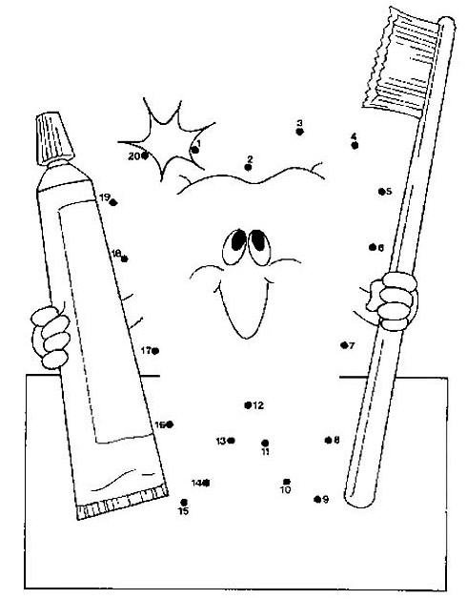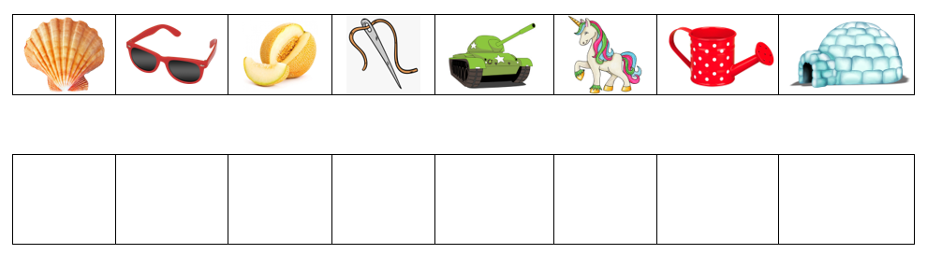Из первых букв, с которых начинаются слова, составьте новое слово, и вы узнаете, кто главный пример для нас - детей, и кто всегда подскажет, как правильно следить за своим здоровьем.

Итак, чтобы быть здоровым, нужно соблюдать правила личной гигиены и режима дня, правильно питаться и заниматься спортом.

Чистота - залог здоровья! Главное требование личной гигиены - держать тело в чистоте. Это избавит вас от риска получить заболевания, связанные с размножением бактерий и паразитов.

1. Обязательно чистите зубы после утреннего пробуждения и перед тем, как собираетесь ложиться спать. Соедините линиями точки от 1 до 20

(1 -2 – 3 – 4 – 5 – 6 – 7 – 8 – 9 – 10 – 11 – 12 – 13 – 14 – 15 – 16 – 17 – 18 – 19 – 20) и вы узнаете, как выглядит здоровый зуб.

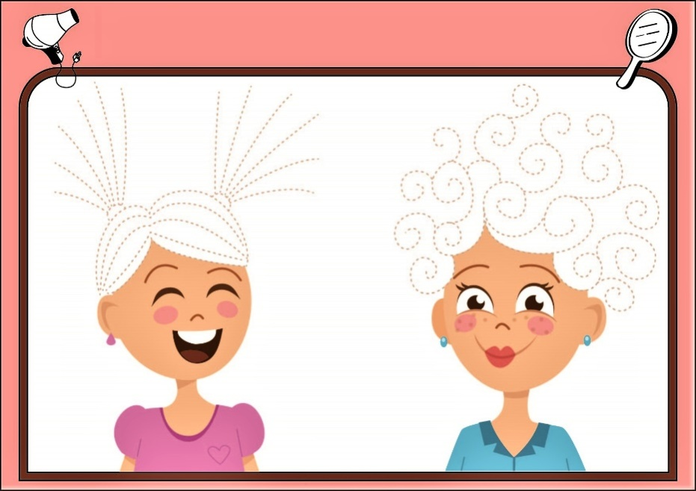А вы знаете, ребята, что в волосах накапливается огромное количество кожного сала, пыли и грязевых частиц? Необходимо регулярно подстригать волосы, чаще их мыть и причёсывать не реже двух раз в день. Девочкам, у которых длинные волосы, можно завязывать их небольшими бантиками или заплетать в косички - желательно не ходить растрёпанными.

1. Помогите девочкам причесать свои волосы - обведите по контуру причёски. Раскрасьте рисунок.

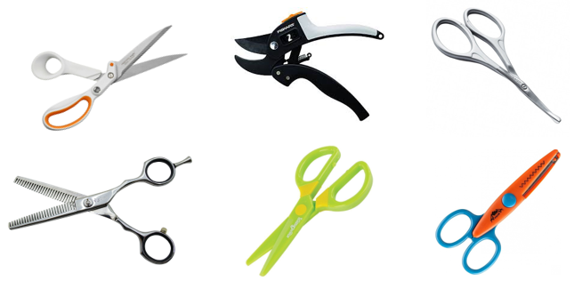В дошкольном возрасте мы не способны сами ухаживать за ногтями. Их подстригают взрослые. Раз в неделю необходимо подстригать ногти, для того чтобы в них не накапливалась грязь. Длинными ногтями можно поцарапать себя и окружающих людей. Неухоженные руки говорят о неряшливости ребёнка, отсутствии внимания родителей.

1. Выберите ножницы, которыми нужно подстригать детские ногти. Обведите ответ в кружок.

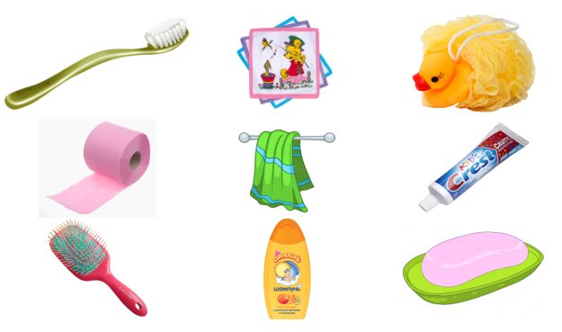Все предметы личной гигиены должны быть свои для каждого члена семьи. Необходимо поддерживать предметы личной гигиены в чистоте.

1. Выберите те предметы гигиены, которые должны быть у каждого человека свои, и меняться ими нельзя. Обведите ответы в кружок.

О пользе режима, как для ребёнка, так и для взрослого человека говорят и врачи, и психологи, и педагоги. От режима питания, сна и отдыха зависят наше физическое здоровье, психологический и эмоциональный настрой. Понятие «режим» для ребёнка - это режим дня, который включает в себя распорядок сна, питания, занятий и отдыха, игр и прогулок.

1. 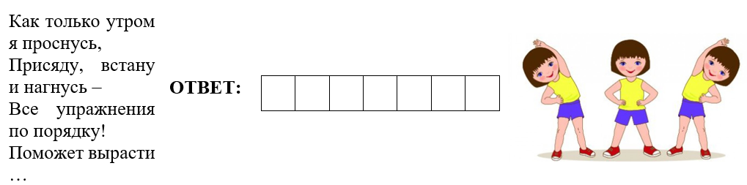Отгадайте загадку, и вы узнаете, что помогает с утра набраться сил и быть бодрым весь день? Запишите ответ сами или попросите взрослого вам помочь.

Полноценный сон - залог хорошего настроения и самочувствия. Ребёнок, который отдыхает и спит достаточно, как правило, бодрее и счастливее своих невыспавшихся сверстников. В дошкольном возрасте дети должны спать не только ночью, но и обязательно днём.

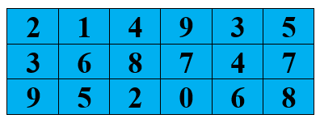

1. Зачеркните повторяющие цифры, а те, которые остались без пары - обведите в кружок - это будет ответ на вопрос: «Сколько должен спать в сутки ребёнок в дошкольном возрасте?»
2. 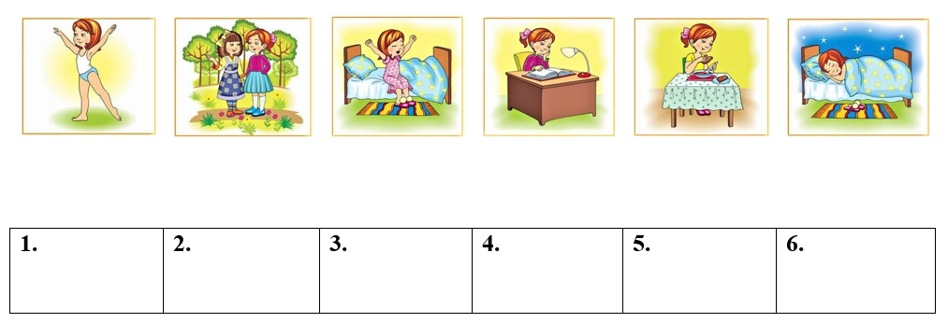Распределите распорядок дня по порядку: стрелочками расставьте по местам действия.

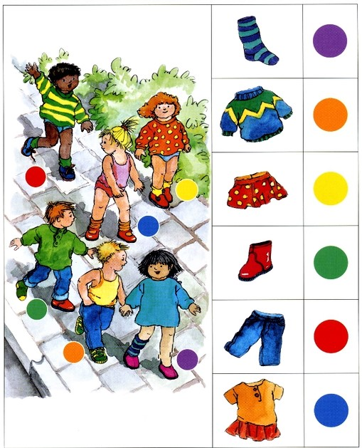

Свежий воздух и ежедневные прогулки благотворно влияют на организм. Гулять нужно в любую погоду. Полезно быть в местах, где много зелени, деревьев и цветов. Шумных улиц, загазованных вредными выхлопами машин лучше избегать.

Перегрев гораздо опаснее, чем переохлаждение, поэтому, чрезмерного укутывания лучше избегать, если собрались на прогулку.

1. Помогите детям собраться на прогулку. Соедините линиями предмет одежды, который ребёнок не надел и самого ребёнка. Цвета подскажут вам.

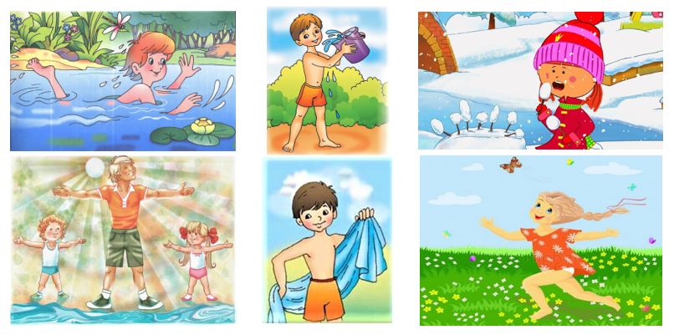Если хочешь быть здоров - закаляйся! Закаливание - это процедуры, которые помогут защитить организм от гриппа, простуды и инфекционных болезней. Также закаливание повышает качество жизни: улучшает сон и пробуждает аппетит, помогает стать выносливым и энергичным. И до сих пор ещё не придумано средство для повышения иммунитета лучше.

1. Выберите на картинке то действие, которое опасно при закаливании и может привести к простуде. Обведите ответ в кружок.

Питание играет немаловажную роль в развитии организма, умственной деятельности. Потребляя только правильную и здоровую еду, организм будет защищён от негативного воздействия окружающей среды. По сравнению с организмом взрослого, мы - дети развиваемся стремительными темпами, на что уходит намного больше энергии. Поэтому мы нуждаемся в качественных продуктах питания, которые организм должен получать вовремя.

1. 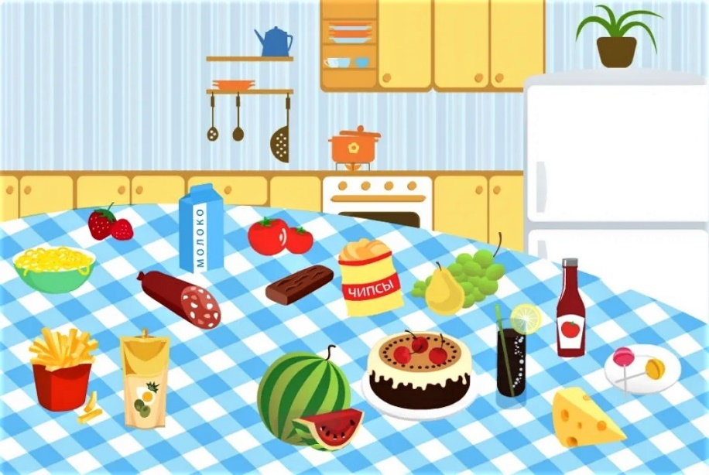Оставьте полезные продукты на столе, а вредные стрелочками отложите в холодильник.

Наукой уже давно доказано огромное значение употребления необходимого количества воды в сутки. И это неудивительно. Так, тело взрослого человека на 60-75% состоит из воды, а ребёнка - на 80-90%. Вода легко усваивается организмом и оказывает сильное влияние на все протекающие в нём процессы. Если воды в организме недостаточно, это приводит к ухудшению самочувствия, снижению иммунитета и даже к увеличению веса. Особенно важна эта жидкость для детского здоровья. И чем раньше мы приучимся к регулярному употреблению воды, тем реже мы будем посещать врача.

1. Какую воду можно пить? Обведите ответ в кружок.

Спортивный образ жизни ведёт к укреплению и здоровому развитию организма. Занятия физкультурой делают нас более выносливыми и здоровыми. Физические упражнения хорошо укрепляют кости, мышцы и суставы. Помимо зарядки к физическому воспитанию относится активное пребывание на свежем воздухе: подвижные игры, ежедневные прогулки на роликах, велосипеде и прочее. Физический труд, гимнастика, прогулка, бег улучшают кровообращение, дают энергию, хорошее настроение, здоровье.

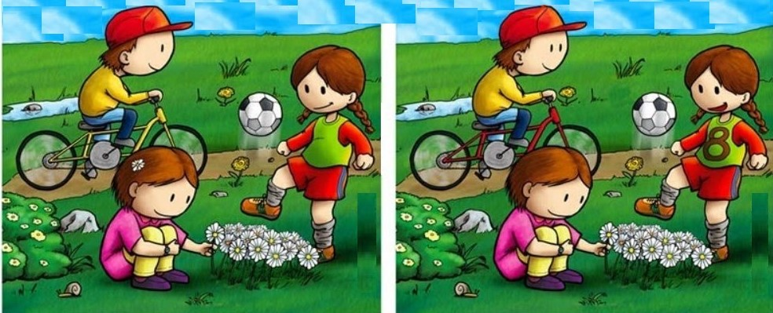

1. Найдите как можно больше отличий на двух картинках. Обведите отличия в кружок.

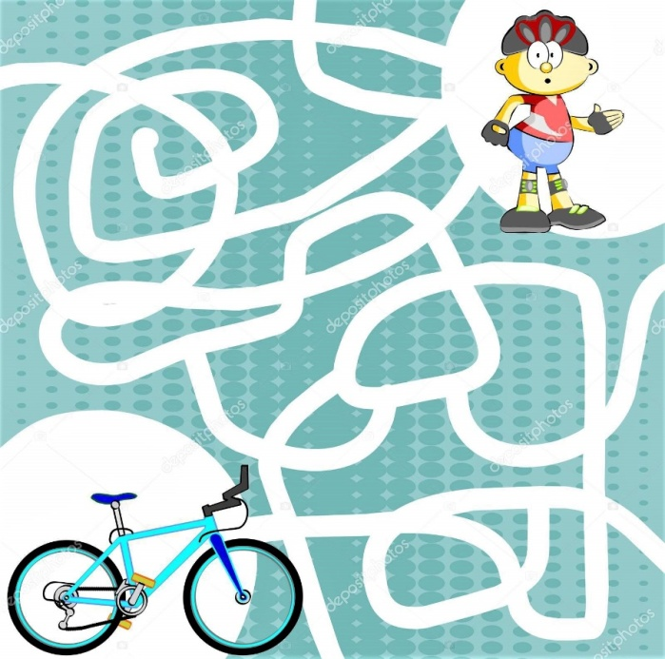

Спорт помогает держать вес под контролем и сжигать лишние калории.

1. Помогите этому карапузу добраться до велосипеда и начать вести здоровый образ жизни.
2. Нарисуйте, каким видом спорта вы любите заниматься больше всего, чтобы поддерживать себя в хорошей физической форме?

***Приложение 4***

***В погоне за пиратами***

***Содержание игры.***

***1.Таинственное письмо.***

В группу детям пришло письмо, в котором, мальчик Тим просит помощи у детей.

В письмо вложена схема, при помощи которой в группе можно найти карту.

Карта поможет найти мальчика и сокровища, зарытые на острове.

Цель: Вызвать у детей желание в трудную минуту приходить на помощь. Принимать правильные решения.

1.1  Нахождение карты по схеме.

Учить работать со схемой. Ориентироваться в пространстве.

***Кто такой Тимка и зачем его похитили?***

Воспитатель рассказывает детям историю про мальчика, который попал в беду.

«Тиму от родителей досталась карта, на которой, указано место, где зарыты сокровища. Пираты узнали об этом и решили похитить мальчика, чтобы завладеть богатством. Тим успел отправить карту детям в лагерь. Пираты разозлились и забрали мальчика собой.

Тим просит детей помочь ему, но предупреждает, что злые пираты придумали много преград на пути. Если они справятся с трудностями, то их ждет вознаграждение.

Педагог предлагает детям узнать, как выглядит мальчик.

2.1  Игра «Найди Тима».

Рассматривая картинки, дети должны выделить одного персонажа из нескольких.

2.2  Игра « Фотография»

Найди предметы на букву «с». Впиши их в клетки. Посчитай их количество. За это мы подарим вам фотографию Тима.

***1. Собираемся в дорогу.***

1.1  Игра «Загадочный чемодан».

Воспитатель показывает детям чемодан, с которым они отправятся в путешествие. На нем множество наклеек. Педагог просит детей, определить в какие города она ездила отдыхать.

Наклейки частично перекрывают друг друга, поэтому можно определить, какая наклейка была первой (Стокгольм), а какая — последней (Санкт-Петербург). Предлагаем детям, похожее задание, о наклейках превращая в игру: пусть дети вырежут из цветной бумаги несколько наклеек, напишут на них названия известных ему городов и наклеят их на нарисованный чемодан. А остальные попробуют определить, в каких городах и в каком порядке побывал владелец этого чемодана. Потом поменяются ролями. Это задание хорошо развивает логическое мышление ребенка, а также является неназойливым упражнением в письме и чтении.

Если дети не умеют читать можно предложить детям аналогичное задание с кругами, квадратами и треугольниками.

1.2  Игра «Что возьмем в дорогу?»

Детям предлагаются картинки, из которых он выбирает подходящие. Попросить детей мотивировать свой выбор.

1.3  Игра «На чём будем добираться?»

Предложить детям разные виды транспорта. Выбрав они должны, объяснить свой выбор.

***1. Остров загадок.***

В почтовый ящик приходит письмо от пиратов, в котором сказано, что дети должны выполнить их задания. Если они справятся, то они подскажут направления, куда двигаться дальше.

1.1  Игра «Собери пирата».

Какие из фрагментов принадлежат изображению пирата?

Развивать у детей устойчивое внимание, умение выделять части из целого.

1.2  Игра «Правду ли говорит попугай?».

Попугай Флинта считает себя очень умной птицей. Он утверждает, что все знает о том, как нужно заниматься физкультурой. Попугай будет показывать вам движения, а дети должны повторить их.

1.3   Игра: «Корсиканская дуэль».

Двое пиратов повздорили, устроили дуэль. Разгромив таверну, они не оставили в ней не одного целого стекла.

Определите откуда этот осколок стекла.

Цель: Обобщать и находить закономерности по определенному признаку. Развитие устойчивого внимания, логического мышления, умение сосредоточиться на задании.

2. Письмо от пиратов.

Молодцы не ожидали. Вы справились с нашими заданиями. Но не думайте, что мы так легко отдадим вам вашего мальчишку. Отправляйтесь на остров «Погибших кораблей». Ждите наших дальнейших указаний.

Педагог предлагает сделать лодки при помощи, которых они попадут на остров.

2.1 Танграм «Строим кораблик».

Кораблик. Сложи фигуру по образцу.

Кораблик. Сложи фигуру по размеченному контуру.

Цель: Развитие логического и пространственного мышления.

***1.  Остров «Погибших кораблей».***

Вот мы и добрались до следующего острова. Он называется остров «Погибших кораблей».

Посмотрите, пираты так торопились, что потеряли много вещей. Давайте их соберем, может в дальнейшем они нам пригодятся.

1.1  Игра «Собери правильно».

Детям предлагаются картинки с изображением разных предметов, из которых они должны отобрать вещи потерянные пиратами.

Цель: Развитие логического мышления.

Гуляя по острову дети сильно проголодались. Нам нужно наловить рыбы и утолить голод.

1.2  Игра «Рыбалка».

***1.  Остров «Попугаев».***

Педагог предлагает рассмотреть остров.

1.1   Игра «Шагающие человечки»

Нужно преодолеть полосу препятствий.

* 1. Игра «Веселая загадай-ка».

Дети отгадывают ребусы и загадки пиратов.

1.3  Игра «Найди отличия».

Цель: Учить находить фрагмент из общей картины.

1.4  Три попугая (логическая задача).

В густом тропическом лесу жили три попугая: Бобо, Гого и Додо. Один из попугаев был ярко-зеленый, второй — нежно-розовый, а третий — лимонно-желтый.

Предложите ребятам записать имена попугаев и нарисовать фломастерами три - пятна таких цветов, как цвета попугаев: это поможет ему следить за условием задачи.

Жили попугаи очень весело: с утра до ночи ели бананы, растущие прямо на том же дереве, где они жили. А когда попугаи не ели, они пели. Так они и жили: то ели, то пели. Вот это жизнь!

Начинал петь всегда Бобо, за ним вступал лимонно-желтый попугай, а последним подхватывал Додо. И тогда все звери, кроме старого глухого удава Пантелеймоныча. убегали в соседний лес. А Пантелеймоныча, наоборот, приползал к попугаям и, греясь на солнышке, любовался ими.

Сможете ли вы сказать, какого цвета был каждый из попугаев, если Бобо орал громче ярко-зеленого попугая?

Ни Бобо, ни Додо не могут быть лимонно-желтыми — значит, лимонно-желтый цвет у       Того. Бобо орет громче ярко-зеленого попугая — значит, для Бобо остается только нежно-розовый цвет. А ярко-зеленый цвет — у Додо.

Помоги попугаем найти друзей.

***1. Остров «Лабиринт Джека Воробья»***

Скоро мы достигнем поставленной цели. Я думаю, на следующем острове они прячут Тима.

Пираты придумали для нас сложные задания. Нам надо быть подготовленными и узнать о них как можно больше. Вам нужно всем вместе провести шар по лабиринту. ( Детям дается деревянный лабиринт, от которого отходят 10 джутовых шпагатов. Для того, что бы провести шар по лабиринту , нужно команде ребят взяться за …

Разучить песню.

**Пиратская песня.**

**Песня корсаров.**

                       Мы не раз бороздили седой океан,

Мы - цари на морских путях.

Наш отчаянный, дерзкий, разбойный клан

 На купцов нагоняет страх.

 Припев:

Пусть грохочут пушки, и мушкеты бьют,

Блещут абордажные клинки!

Вражеские флаги падают на ют,

Мы их одолеем, моряки!

Слава беспокойным волнам океана!

Слава силе дерзостной руки!

Нас дьявол ведет за собой по морям,

Не боимся мы божьего гнева,

Мы не верим кресту и святым дарам,

Мы любим вино и девок.

Но наступит однажды последний миг,

От судьбы не уйти назад,

И тогда мы направим свой старый бриг

Прямою дорогою в ад...

1.3 Игра «Загадай предмет».

Цель: Детям предлагаем игры, которые позволят им закрепить понятия, связанные с взаимным расположением фигур и направлением движения: «слева», «справа», «направо», «налево», «над», «под», «выше», «ниже», «спереди», «сзади», «вперед», «назад», «снаружи», «внутри» и т.п.

Кроме того, эти игры развивают речь ребенка: он должен объяснять, где что находится, не прибегая к «универсальной помощи» указательного пальца, а также учиться правильно, ставить вопросы о местоположении или о предполагаемом маршруте.

Это своего рода «пространственная «загадай-ка»: воспитатель с ребенком по очереди угадываете, какую фигуру (или предмет) на рисунке загадал второй игрок, задавая наименьшее количество вопросов, связанных с взаимным расположением. Ответами на эти вопросы могут быть только «да» или «нет»!

Рисунки можно делать самим, а можно воспользоваться достаточно детализированными книжными иллюстрациями или репродукциями картин. Для начала берем рисунок на следующей странице, договорившись, что тут все предметы прозрачные, и что угодно может находиться внутри чего угодно (например: пистолет внутри груши). Предположим, один из вас загадал на этом рисунке ножницы. Вопросы и ответы могут быть такими:

Это правее ели? —Да.

Это выше кофейника? — Да.

Это внутри льва? — Нет.

Называть сам предмет можно только один раз — когда отгадывающий уверен, что он уже «у цели». Только тогда он может спросить: «Ты загадал ножницы?». И если получен ответ «нет», считается, что предмет не угадан.

Перед началом игры произведите «разминку»: попросите ребенка подвигать рукой по рисунку, приговаривая при этом (в соответствии с движениями руки) «левее», «правее», «выше», «ниже». Обсудите, какие предметы находятся внутри других, а какие — снаружи. Если играющий не отгадал предмет, это может быть не только его «виной», но и следствием неправильных ответов на его вопросы. Поэтому в том случае, когда предмет не отгадан, проверьте вместе, правильными ли были ответы на вопросы (вопросы и ответы можно записывать).

В этой игре ребенку одинаково полезно быть и «отгадчиком» и «загадчиком»: ведь, отвечая на вопросы, он должен хорошо продумывать свои ответы, чтобы не ошибиться.

1.4 Игра «Как добраться до цели?».

В этой игре, надо определить положение загаданного предмета (например, «клада»), двигаясь по некоторому рисунку.

Нарисуем сначала вместе с детьми, а потом дети сами смогут это сделать и самостоятельно план «острова сокровищ». План должен быть достаточно большим (на всю страницу альбома или на разворот тетради) и детальным (на нем должны быть горы и заливы, большие деревья, реки и т.п.). Один из играющих загадывает, где зарыт «клад», а второй, взяв маленькую фигурку человечка, «высаживается на остров» и движется **по**рисунку, задавая вопросы типа: «Идти вперед? Повернуть направо?» и т.п.

Цель игры: найти «клад», задав как можно меньше вопросов.

Когда ребенок хорошо освоится с крупномасштабным планом «острова сокровищ», можно брать обычные географические карты, загадывая на них города. Одновременно это будет и первым знакомством с географией.

Можно разнообразить игру и дальше: нарисовать план сказочного города с улицами, площадями, парками, реками и загадать в этом городе определенное место (какой**-то**большой дом или перекресток каких-то улиц). По ходу игры можно сочинять историю **о**приключениях человечка (он кого-то хочет выручить из беды или ищет какого-нибудь злодея, чтобы сразиться с ним и т.п.).

1.5  Игра «Отыщи предмет».

Один из игроков (по очереди) загадывает какой-нибудь предмет в комнате, во дворе или на улице. Второй, задавая вопросы, связанны с относительным расположением предметов, должен угадать, какой предмет загадан, задав как можно меньше вопросов. Подчеркнем, что эта игра отличается от известной игры «горячо, холодно» тем, что в этой игре важна не близость предмета к отгадываемому, а относительное расположение предметов (левее, правее, выше, сзади и т.п.).

   Педагог сообщает детям, что они молодцы. Хорошо подготовились, и смело могут отправляться на встречу с пиратами.

Но что бы попасть на остров нужно сделать транспорт, при помощи которого они начнут своё передвижение.

1.6 Сделаем плот или лодку.

Детям предлагается различный материал: бумага (оригами), спички, полоски бумаги, бросовый материал.

Каждый ребенок выполняет задание самостоятельно. Во время работы педагог подсказывает и помогает детям.

***1 . Остров «Пиратов».***

 Вот мы и добрались до острова пиратов. Где то здесь они прячут Тима.

Нам надо пройти через лабиринты. Давайте поспешим.

1.1  Лабиринты.

Цель: Учить без помощи пальца, указки, зрительно находить выход из лабиринта.

В группу приходят два пирата (переодетые взрослые).

 Предлагают поиграть в игру «Кто самый меткий».

Цель: попасть мешочкам в цель.

1.2  Игра « Дарс».

Цель: Развивать внимательность, упражнять в счете знании цифр.

 Пираты проигрывают детям, но не сдаются. Предлагают им отгадать загадки.

1.3 Загадки.

                        Цель: Продолжать учить детей отгадывать несложные математические загадки.

Пираты сдаются, восхищаясь ловкостью, умом и сообразительностью детей.

Делают признание, что мальчик сбежал от них, но передал детям кассету с записью. Уходят, обещая детям, что больше не будут совершать плохих поступков.

 Тим рассказывает, где зарыты сокровища и благодарит детей

(используется магнитофонная запись с голосом ребёнка).

Ребята спасибо вам за помощь! Пока пираты были заняты, придумывая разные для вас задания, мне удалось от них улизнуть. Направляйтесь на остров сокровищ. Рассмотрите внимательно карту, присланную мной в начале путешествия. Выполните правильно последние задания.

В группу я отправил письмо, по нему вы найдете свой приз.

Ребята, а на чем мы отправимся на следующий остров?

4.1  Танграм «Парусники».

Цель: Игра способствует развитию аналитико - синтетической и планирующей деятельности, открывает новые возможности совершенствования сенсорики, развитие творческого продуктивного мышления, нравственно волевых качеств.

***1.  Остров «Сокровищ».***

1.1  Игра «Сложи острова».

Цель: Учить составлять из частей целое. Обобщать, находить закономерности по определенному признаку.

1.2  Собери записку.

Цель: Учить составлять из частей целое.

Дети получают письмо, но оно разорвано на небольшие кусочки.

Цель детей собрать письмо воедино. Прочитать его, найти клад в группе.

1.3  «Ищем клад».  
**Письмо.**

   Ребята, отправляю вам письмо, при помощи которого вы найдете в группе вознаграждение.

Пираты порвали его, но я думаю, вы справитесь и соберёте его воедино. Клад спрятан в спальне, средний ряд 4 кровать.

Ещё раз спасибо вам за всё.

Ваш Тим.

**Подарки в сундуке (шоколадные медальки).**

**Позновательно-игровая программа «В гостях у Мойдодыра»**

Цель внеклассного мероприятия: - формировать навыки соблюдения личной гигиены школьника;

- воспитывать у школьников активное отношение к своему

здоровью.

Форма проведения: познавательно - игровая

Оборудование: рисунок «Мойдодыр», карточки, рисунки к играм и конкурсам.

Ход мероприятия:

(звучит музыка)

Учитель: Здравствуйте, ребята! Здравствуйте, дорогие гости!

Послушайте эти строки, назовите автора и скажите, о ком они?

“Вдруг из маминой из спальни  
Кривоногий и хромой  
Выбегает умывальник  
И качает головой…”

(Говорят дети)

(На доску вывешивается рисунок «Мойдодыр»)

Учитель: А кто знает, почему его так зовут? (Говорят дети)

Учитель: Верно, в старину говорили, что вымыть чисто – значит оттереть до дыр всю грязь так,

что человек светился. Значит Мойдодыр очень любит чистоту и следит за тем, чтобы все

дети соблюдали правила личной гигиены. А зачем это нужно делать?

(Говорят дети)

Учитель: Но может быть вы все здоровые дети и вам не страшны разные инфекции и болезни?

Вам не нужно соблюдать правила личной гигиены, закаляться, заниматься спортом?

Давайте проверим это с помощью анкеты.

Если вы согласны с предложением – загните палец на руке. Договорились?

1. У меня часто болит горло.
2. У меня нередко бывает насморк.
3. Иногда у меня болит ухо.
4. У меня больные зубы.
5. Часто у меня болит живот.
6. Иногда у меня болит голова.
7. Нередко меня тошнит.
8. Некоторые продукты и лекарства вызывают аллергию.
9. Каждый год я болею гриппом.
10. Из-за болезней я часто пропускаю школу.

Учитель: Поднимите руку, кто не загнул ни одного пальца? Таких совсем нет?!

Кто загнул пять пальцев? Десять? Значит, здоровых детей в наших классах очень мало и

для того сохранить здоровье я предлагаю, отгадав загадки, вспомнить друзей Мойдодыра

и подружиться с ними.

(Дети отгадывают загадки и прикрепляют таблички с отгадками рядом с изображением Мойдодыра.)

1. Хожу – брожу не по лесам,  
А по усам и волосам.  
И зубы у меня длинней  
Чем у волков и медведей. (Расческа)

2. Лег в карман и караулит  
Реву, плаксу и грязнулю.  
Им утрет потоки слез,  
Не забудет и про нос. (Носовой платок)

3. Два конца, два кольца –  
Посередине гвоздик. (Ножницы)

4. Ускользает, как живое,  
Но не выпущу его я.  
Белой пеной пенится,  
Руки мыть не ленится. (Мыло)

5. Волосистою головкой  
В рот оно влезает ловко  
И считает зубы нам  
По утрам и вечерам. (Зубная щетка)

6. Мудрец в нем видит мудреца,  
Глупец – глупца, баран – барана,  
Овцу в нем видела овца,  
А обезьяну – обезьяна.  
Но вот подвели к нему Федю Баратова,  
И Федя увидел бродягу лохматого. (Зеркало)

Учитель: Ребята, всем вам хорошо известны эти предметы, а умеете ли вы ими пользоваться?

Я назвала их друзьями Мойдодыра, а почему – хотелось бы узнать от вас.

Мойдодыр предлагает поиграть в игру “Оживи предмет”.

Пусть желающий выберет любой предмет гигиены, лежащий у меня в коробочке, и

расскажет, чем он полезен и необходим человеку.

(Ребенок берет мыло и рассказывает все, что знает о нем.)

Учитель: Из истории вещей. Мыло.

Археологи установили, что уже 6000 лет назад у римлян существовало налаженное

производство мыла. Его делали из козьего, бараньего и бычьего жира с добавлением

золы дерева бука. В России мыловаренное производство получило распространение во

времена Петра Первого, но вплоть до 19-го века мылом пользовалась знать и богатые

люди. Крестьяне же использовали щелок – древесную золу заливали кипятком и

распаривали в печи.

Игра: собери алгоритм – памятку “Я мою руки”

(На доске вразброс прикреплены таблички с надписями о последовательности мытья рук, дети составляют алгоритм – памятку)

Я мою руки (памятка)

1. Сильно намочите руки.

2. Возьмите мыло.

3. Намыливайте руки с обеих сторон.

4. Намыливайте руки между пальцами.

5. Полощите руки чистой водой.

(Ребенок выбирает зубную щетку и рассказывает о ее применении.)

Учитель: Из истории вещей. Зубная щетка.

Ее придумал еще первобытный человек. Обыкновенная палочка с разжеванным концом

– вот и все изобретение. Но и в наше время на базарах Индии продают палочки

определенного дерева. Для чистки зубов достаточно зачистить палочку от коры и

пожевать. Размочаленные волокна с успехом очищают зубы, а выделившийся сок,

приятный на вкус, дезинфицирует полость рта, укрепляет зубы и десна.

На Руси во времена Ивана Грозного после трапезы пускали в ход так называемую

зубную метлу или веник – галочку с пучком щетины на конце.

Петр Первый в обязательном порядке предписывал боярам чистить зубы влажной

тряпочкой с толченым мелом перед важными встречами с иностранцами.

Учитель: А все ли умеют правильно чистить зубы? Как вы это делаете?

(Говорят дети)

Работа с картинками: Правильно чистим зубы.

1. Зубная щетка располагается вдоль линии десен. Движения зубной щетки – сверху вниз.

Тщательно чистить каждый зуб.

2. Очистить внутреннюю поверхность каждого зуба. Движения зубной щетки – снизу вверх.

3. Почистить жевательную поверхность каждого зуба. Движения щетки – вперед назад.

4. Кончиком четки почистить внутреннюю сторону передних зубов круговыми движениями.

5. Не забудьте почистить язык.

Учитель: Давайте все вместе разучим стихотворение:

Как поел, почисти зубки.  
Делай это два раза в сутки.  
Предпочти конфетам фрукты,  
Очень важные продукты!  
Помни правило такое:  
К стоматологу идем  
В год два раза на прием.  
И тогда улыбки свет  
Сохранишь на много лет.

Учитель: Ребята, а сейчас внимание игра “ Береги зубы”

Условие: неверное утверждение – хлопок

1. Нельзя грызть зубами грецкие орехи.
2. Не следует полоскать зубы после еды.
3. Нельзя есть сырые овощи и фрукты
4. Следует чистить зубы утром и вечером и после сладкого.
5. Посещай зубного врача только когда заболит зуб.
6. Щетка с искусственной щетиной лучше, чем с натуральной.
7. Не позволяй никому пользоваться своей зубной щеткой.
8. Меняй зубную щетку раз в пять лет.
9. Не ешь одновременно горячую и холодную пищу.
10. Храни щетку щетиной вверх.
11. Чаще ешь сладости, пей газированные напитки.

(Ребенок выбирает ножницы, рассказывает о применении)

Игровое задание: обстриги ногти.

(Дети получают ножницы и нарисованные кисти рук с выделенными черным цветом ногтями. Они должны не торопясь, аккуратно обрезать ногти, не задев пальцы.)

(Следующий ребенок рассказывает о применении носового платка.)

**Учитель: Из истории вещей. Носовой платок.**

Те, кто пользуется квадратным носовым платком и не подозревает, что выполняет указ

французского короля Людовика 16, изданный в 1784 году. Согласно этого указа “длина

платка должна равняться его ширине”. А раньше платки были овальной формы и на их

изготовление шло очень много ткани.

Первые сведения о платке относятся к третьему веку до нашей эры. Ими пользовались

греческие и римские патриции во времена продолжительных и обильных трапез, когда

пот катился с них градом.

Во Франции дамы и кавалеры имели по два платка: один для красоты дамы носили в

руке, а кавалеры в специальном карманчике, а второй имел практическое значение и

напоказ не выставлялся.

Вопрос: сколько носовых платков надо иметь? (Обсуждение)

Учитель: Какого предмета нет около Мойдодыра, но лежит на столе? (Мочалка)

А зачем нужна мочалка, если можно вымыться просто с мылом? Попробуйте рукой

погладить спинку? Везде ли вам удалось достать? Кроме этого с ее помощью удаляются

отжившие клетки кожи происходит массаж.

У:- Но здоровым человек не может быть не занимаясь физкультурой и спортом.

К этому нас призывает ученица 1б класса. (читает стихотворение)

Юля: Со здоровьем дружен спорт. Стадион, бассейны, корт,  
Зал, каток – везде вам рады! За старание в награду будут кубки и рекорды,  
Станут мышцы ваши тверды! Только помните: спортсмены  
Каждый день свой непременно начинают с физзарядки!  
Не играйте с дремой в прятки.  
Быстро сбросьте одеяло, встали – сна как не бывало!

Учитель: Ребята, поднимите руки, кто выполняет дома утреннюю гимнастику. Очень хорошо!

Предлагаю вам выучить несколько упражнений из дыхательной гимнастики,

которые вы сможете включить в утреннюю гимнастику.

Эти упражнения очень полезны для профилактики простудных заболеваний.

(Дети разучивают упражнения)

1. “ Помаши крыльями, как петух ” Вдох – поднять руки в стороны. На выдохе похлопать руками по бедрам и произнести “ ку-ка-ре-ку”.
2. “ Трубач ”. Кисти рук собраны в трубочку, подняты вверх – глубокий вдох. На выдохе произнести “ту-ту-ту-ту”.
3. “Часики ”. Размахивая прямыми руками взад-вперед произнести “тик-так-тик-так.”
4. “ Каша кипит ”. Сидя, правая рука на груди, левая на животе. Втянуть живот и набрать воздух в грудь. Выдыхаем воздух произносим “пф-пф-пф-пф”.

Учитель: Молодцы!

Приложение 5

Сценарий  открытого спортивного праздника

 «Мы сильные, смелые, ловкие»

**Цель:** пропаганда и формирование здорового образа жизни.

**Задачи:**

1. Развивать  у   ребят    двигательную    активность, физические качества, прививать любовь к спорту.
2. Развитие личности ребенка на основе овладения физической культурой.
3. Воспитывать  чувства  коллективизма,   товарищества,  взаимовыручки.

**Участники:**  воспитанники ЛДП.

**Место проведения:**спортивный зал школы.

**Инвентарь:**мячи, конусы, ленты, обручи, рюкзаки, палочки, воздушные шарики, детские ведерки, кубики.

**Предполагаемые результаты**

- сформированнная у учащихся система знаний о здоровье и здоровом образе жизни, мотивации на сохранение и укрепление здоровья;

- внедрение здоровьесберегающих технологий в образовательный процесс;

- снижение количества заболеваний, улучшение психо-эмоционального состояния;

**Ход занятия.**

Под песню (Герои спорта Домисолька)  участники заходят в спортивный зал и строятся.

*Ведущий: Здоровье, сила, ловкость-*

*Вот спорта пламенный завет*

*Покажем нашу дружбу, смелость*

*Веселым стартам шлем привет*

*( Ребята! Чем мы сегодня будем заниматься?)*

**Катя:** Внимание, внимание!

                   Приглашаем ребят на спортивные  состязания.

                   Смелым, сильным, и ловким,   
                  Со спортом всегда по пути.   
                  Ребят не страшат тренировки,  
                  Пусть сердце стучится в груди.   
                  Нам сильным , смелым, , и ловким,   
                  Быть надо всегда впереди!

**Ведущий**: Приветствуем  вас, участники соревнований, дорогие гости, болельщики! Сегодня мы проводим спортивный праздник под названием «Мы сильные, смелые, ловкие!»

**Ведущий:** Прежде, чем начать состязания, я хочу, чтобы наши участники произнесли за мной клятву: «Мы, участники состязания, обещаем: (дети хором)

* играть честно по правилам;
* поддерживать свою команду;
* не обижать соперников;
* выиграл – не зазнавайся;
* проиграл – не плачь.

«Клянёмся! Клянёмся! Клянёмся!»

**Катя:**Когда идешь на штурм ты эстафеты,    
                   Победа нам не очень — то видна.   
                   Но все равно дойдем мы до победы,   
                   Ни пуха вам, команды, ни пера!

**Ведущий:** Судить  сегодня   наши соревнования будут  уважаемое и справедливое жюри: (представление жюри)

Уважаемое жюри, скажите, пожалуйста, несколько напутственных слов нашим спортсменам.

***(Напутственное слово жюри.)***

**Катя:**Пусть жюри весь ход сраженья

Без промашки проследит

Кто окажется дружнее

Тот того и победит.

**Ведущий:**

А теперь я хочу спросить у вас…

Таких, что с физкультурой

Не дружит никогда,

Не прыгают, не бегают,

А только спят всегда,

Не любят лыжи и коньки

И на футбол их не зови.

Раскройте нам секрет –

Таких здесь с нами нет? (Дети хором отвечают: “Нет”)

Кто с работой дружен –

Нам сегодня нужен? (“Нужен”)

Кто с учёбой дружен –

Нам сегодня нужен? (“Нужен”)

Кто со спортом дружен –

Нам сегодня нужен? (“Нужен”)

Таким ребятам хвала и честь.

Такие ребята средь нас есть? (“Есть”)

Ребята, что надо сделать прежде чем начать заниматься? (Разминку).

А знаете, что у каждого спортивного клуба и соревнований есть символ? И у наших соревнований сегодня тоже есть символ, который поможет нам выполнить разминку!!! Встречаем наш символ!

***Вбегает конь под музыку (веселая ковбойская)***

**Ведущий:** Конь, гордое и статное животное, символ преодоления расстояний и препятствий, символ отваги, силы, скорости.

**Конь:** Ребята я принес вам то, что помогает мне всегда и во всем побеждать,- достает подкову- А знаете откуда появилась примета, что подкова приносит удачу и счастье?

Эта примета получила свое начало в Древнем Египте. Когда Фараон проезжал мимо толпы своих подданных, люди находили подковы его лошадей. Лошади Фараона были подкованы подковами из золота. Поэтому нашедшего такую подкову считали счастливчиком.

Так эта традиция распространилась во многих странах. Подкова стала амулетом счастья и защиты. Кроме того, подкова имеет форму молодого месяца.

Дает всем участникам прикоснуться к подкове***. (Музыкальное сопровождение « Давай, Россия»!)***

**Ведущий:** Еще одна версия, почему подкова стала счастливым талисманом, состоит в символизме самой лошади. Это благородное  животное считают символом власти и плодородия. Образ лошади можно найти на гербах многих стран. Кони окружены многими мифами. Крылатый Пегас, приносящий вдохновение, в Китае лошадь ─ символ удачи.

Чтоб в спорте первыми быть  
Надо спорт любить.  
Чтоб спортсменом мог каждый стать.  
Надо день зарядкой начинать. (зарядка)

(Ребята! Про что это стихотворение?)

Все повторяем за ним!(конём)

 (песня зарядка)

**Ведущий:** Так как у нас участвует две команды, за первое место в каждом конкурсе получают 10 очков, за второе - 8 очков. В итоге побеждает команда, набравшая максимальное количество очков.

**Первый конкурс:***«****Представление команд»***

Каждая команда представляет себя в любой творческой форме (название, девиз, эмблема и т. д.)

Команда : «зеленых»      Девиз: Спорт – это сила, спорт- это жизнь!

                                               Добьемся, победы! Соперник, держись!

Команда : «желтых»      Девиз: Используй ловкость и настрой

                     Победа будет за тобой.

**Катя:**Зал волнуется,

 Зал кричит.

                 Кто из вас сейчас,

                  В первом конкурсе победит!

**Первый  конкурс** : 1. «Линейная эстафета» (в руках эстафетная палочка, добегаем до стены и обратно)

**Конкурс капитанов:** подтягивание или прыжки со скакалкой

**Катя**  Ну, а прыгать, как зайчата

                    Не хотите ли со мной?

***2 эстафета «Кенгуру»****(музыкальное сопровождение Crazy Frog Daddy Dj)*

**Инвентарь:**мяч, стойки.

**Ведущий:** Зажав мяч между ног, двигаться прыжками вперёд до стены и обратно. Если мяч упал на пол, его нужно подобрать, вернуться на место, где мяч был потерян, и только тогда продолжить эстафету.

**Второй конкурс; Домашнее задание. Спортивный номер команды №1**

**Катя:** Мы желаем вам, ребята,

Быть здоровыми всегда!

Но добиться результата

Невозможно без труда.

**3 эстафета *«Попади в обруч»****(музыкальное сопровождение «Веселая ковбойская»)*

**Инвентарь:**гимнастические палочки, мешочки с песком, обручи, конусы.

**Ведущий:** По сигналу первый игрок команды выполняет бег до конуса с гимнастической палочкой изображая ковбоя на лошади, берет мешочек с песком и бросает его в обруч , который стоит вертикально, и возвращается на старт, передает эстафету № 2 и т.д.

**Катя:** Мячик в руки мы берём,

                 В обруч мы его несём.

                 А на обратном пути,

                 Ты скорей его возьми.

**4 эстафета *«Мяч в обруч»****(музыкальное сопровождение «Кто , если не мы, сила поколения»)*

**Инвентарь:**мячи волейбольные, обручи, конусы.

**Ведущий:** Первый участник с мячом в руках  добегает до обруча, оставляет мяч в обруче, оббегает стойку, забирает мяч из обруча и передает эстафету следующему участнику.

**Третий конкурс: Домашнее задание. Спортивный номер команды №2**

**Катя:** По тропе идут  туристы

                   За спиной у них рюкзак.

                   А спортсмены финалисты

                    Обгоняют их вот так.

**5 эстафета *«Туристическая тропа»****(музыкальное сопровождение «Гимн ХК Салават Юлаев»)(переход команды в другую сторону)*

**Инвентарь:**мячи баскетбольные, обручи, ленты, рюкзаки.

**Ведущий:** Первый участник одевает рюкзак бежит по ленте, останавливается около обруча с баскетбольным мячом, затем делает бросок в стену, кладёт мяч обратно и возвращается  к команде. Передаёт рюкзак следующему.

**Катя:** Эстафеты продолжаются,

                 И новое задание объявляется!

**6 эстафета *«Пронеси – не урони»****(музыкальное сопровождение «Паап пара рапа пап»)*

**Инвентарь:**палочки и воздушные шарики.

**Ведущий:** У первого участника в руках две палочки и воздушный шарик. По сигналу, он зажимает палочками воздушный шарик и несёт его до стойки, обегает её и так же возвращается в команду. Передаёт эстафету следующему участнику.

**Четвёртый конкурс** пройти с завязанными глазами кегли(девочки)

**Катя:** Чтоб проворным стать атлетом,  
                  Проведем мы эстафету.  
                  Будем бегать быстро, дружно,  
                  Победить всем  очень нужно!

**7 эстафета *«Золушка»****(музыкальное сопровождение «Ламбада веселая»)*

**Инвентарь:**детское ведерко, кубики, обручи.

**Ведущий:** Участник бежит с ведром, в котором находятся кубики («мусор»), добежав до лежащего обруча высыпать кубики. Возвращается назад и передаёт ведро следующему игроку, который бежит собирать кубики.

**Катя:** Каракатица, каракатица.

Задом пятится, задом пятится.

И опасной слывёт и противною,

Как торпеда, плывёт, реактивная.

**8 эстафета** Каракатица

**Ведущий**. Участник бежит в упоре сзади, ногами вперёд до стены, обратно бегом.

**Катя:** И так, наш праздник завершён,

                   А в жюри итог не подведён.

                  Не ошибиться им желаем

                   А мы немного поиграем.

**Ведущий:** Вам предлагается отгадывать спортивные загадки:

**()** •Соберем команду в школе

 И найдем большое поле.

 Пробиваем угловой -

 Забиваем головой!

 И в воротах пятый гол!

 Очень любим мы...

 (футбол)

**()** •Здесь команда побеждает,

 Если мячик не роняет.

 Он летит с подачи метко

 Не в ворота, через сетку.

 И площадка, а не поле

 У спортсменов в ...

 (волейболе)

**()** •На льду танцует фигурист,

 Кружится, как осенний лист.

 Он исполняет пируэт

 Потом двойной тулуп… Ах, нет!

 Не в шубе он, легко одет.

 И вот на льду теперь дуэт.

 Эх, хорошо катаются!

 Зал затаил дыхание.

 Вид спорта называется

 (Фигурное катание)

**()** •У поля есть две половины,

 А по краям висят корзины.

 То пролетит над полем мяч,

 То меж людей несётся вскачь.

 Его все бьют и мячик зол,

 А с ним играют в...

 (баскетбол)

(**)** •Турнир идёт. Турнир в разгаре.

 Играем мы с Андреем в паре.

 На корт выходим мы вдвоём.

 Ракетками мы мячик бьём.

 А против нас — Андрэ и Дэнис.

 Во что играем с ними? В …

 (Теннис)

**()** •Мы физически активны,

 С ним мы станем быстры, сильны...

 Закаляет нам натуру,

 Укрепит мускулатуру.

 Не нужны конфеты, торт,

 Нужен нам один лишь... (спорт)

**()** •Чтобы быть здоровым с детства

 И уж взрослым не хворать.

 Нужно каждым утром ранним

 упражнения прописать.

 Нужно встать, присесть, нагнуться,

 Вновь нагнуться, подтянуться.

 Пробежаться вокруг дома.

 Это всем из вас знакомо?

 Будет всё у вас в порядке,

 Если помнить о ...!

 (Зарядке)

**()** •Победитель в спортсоревнованиях,

 Впереди все время только он.

 Как звучит, скажите, гордое название?

 Знают все, что это...

 (чемпион)

**Ведущий:**  Результаты подсчитаны, команды ожидают ответа. В спорте, как в жизни, все течет, все меняется. Одни чемпионы сменяют других, новые соревнования приходят на смену старым. Спорт – это не только рекорды. Это, прежде всего стартовая площадка в страну здоровья, бодрости и хорошего настроения.

***Слово предоставляется жюри: подведение итогов!***

**Ведущий:** Спортсмены! Равняйсь! Смирно! Подготовиться к награждению (Награждение участников грамотами и призами). Награждение под музыку «Мы чемпионы»

**Катя:** Всем спасибо за вниманье

За задор и громкий смех,

За огонь соревнования,

Обеспечивший успех!

**Ведущий:** Ну, вот наши соревнования и подошли к концу.

* Ребята вам понравился сегодняшний спортивный праздник?
* А что именно вам понравилось?
* А что вы сегодня узнали нового?
* Будем еще проводить такие праздники?

**Спасибо всем за участие! До новых встреч, дорогие друзья!**

Приложение 6

**Игра –квест « Пора не пора, иду со двора»**

**Пояснительная записка**

**Форма реализации мероприятия:**

Квест-игра – командная игра-путешествие по станциям с выполнением ряда заданий.

**Цель:**

**-** формировать у школьников привычку соблюдать гигиену, заниматься спортом и правильно питаться,

- развивать ценностное отношение к своему здоровью,

- воспитывать ответственность за свои поступки и поведение,

**Задачи:**

**-** Мотивирование обучающихся к пропаганде здорового образа жизни;

- Обогащение знаний школьников о необходимости вести здоровый образ жизни;

- Воспитание ценностного отношения к своему здоровью;

- содействие развитию коммуникативных качеств личности школьника;

- формирование умения работать в группе.

**Предполагаемые результаты:**

* сформировать представления о здоровом образе жизни, помочь учащимся осознать, что интересная и счастливая жизнь может быть только у здорового человека.

**Возрастной состав:**

* 7 -11лет.

**Оборудование:**

Протокол жюри; Маршрутные листы; Коробочки с буквами для составления финального слова; Грамоты; Карточки с пословицами и поговорками; карточки с ребусами на тему «Здоровый образ жизни»; мяч; карточки с буквами алфавита; ватман, фломастеры, карандаши; карточки с тестом.

**План подготовки и проведения игры:**

1. Подготовка маршрутного листа для прохождения этапов
2. Подготовка вопросов и ответов.
3. Выбор организаторов квеста, формирование команд игроков.
4. Проведение инструктажа для участников квеста.
5. Прохождение игровых площадок командами.
6. Подведение итогов.
7. Награждение.

**Вступительное слово.**

Добрый день, дорогие ребята! Мы приветствуем вас на нашей квест-игре «Быть здоровым здорово!» Здравствуйте, здравствуйте, здравствуйте, повторяем мы очень много раз в течение дня и слышим в ответ это приветствие, мы адресуем его друзьям, знакомым, а иногда даже незнакомым людям.

Задумывался кто - нибудь из вас, что значит это слово – слово «Здравствуйте»? (ответы участников квеста)

Правильно, говоря это житейское слово – мы желаем друг - другу главную ценность человека – здоровье!.

Что может быть всего дороже в современном мире - в век технического прогресса и развития космических технологий? Конечно же, здоровье! Здоровье — это главная ценность в жизни человека. Человек, страдающий каким-либо недугом, вряд ли сможет воплотить в жизнь свои мечты. Быть здоровым – естественное желание человека. Рано или поздно каждый начинает задумываться о своем здоровье.

Так давайте сейчас вместе подумаем, что такое здоровье, здоровый образ жизни.

Команды к прохождению маршрута здоровья готовы?

Отлично, тогда рассмотрим правила игры:

1. Каждая команда должна следовать по станциям в соответствии со своим Маршрутным листом.

2. На станциях каждая команда должна выполнить предложенные задания.

3. В Маршрутном листе каждой команды будет отмечаться оценка, за прохождение каждой станции (в баллах).

4. На каждой станции различные критерии оценивания, которые оглашает жюри этапа.

5. На каждой станции находится судья, оценивающий работу команды.

6. Время пребывания на каждой станции – не более 7 минут. По истечении времени команды переходят на следующую станцию.

7. После прохождения последней станции не забыть взять у судьи коробку с буквами, составить из этих букв слово и сказать его судье на финише.

8. Победит та команда, которая наберет больше всего баллов на всех станциях и разгадает финальное слово.

(ведущий объясняет командам правила игры и вручает маршрутные листы)

**Старт игры.**

**Станция №1 « Здравпункт»**

Наша станция предлагает ответить на вопросы про здоровье. Количество правильных ответов принесет вашей команде балл.

И для разминки – загадки!

Конь, канат, бревно и брусья,  
Кольца с ними рядом.  
Перечислить не берусь я  
Множество снарядов.  
Красоту и пластику  
Дарит нам ...гимнастика

Я смотрю - у чемпиона  
Штанга весом в четверть тонны.  
Я хочу таким же стать,  
Чтоб сестренку защищать!  
Буду я теперь в квартире  
Поднимать большие ...гири

Ног от радости не чуя,  
С горки страшной вниз лечу я.  
Стал мне спорт родней и ближе,  
Кто помог мне, в этом?   
(Лыжи)

Есть ребята у меня  
Два серебряных коня.  
Езжу сразу на обоих  
Что за кони у меня?   
(Коньки)

Ранним утром вдоль дороги  
На траве блестит роса,  
По дороге едут ноги  
И бегут два колеса.  
У загадки есть ответ –   
Это мой ...   
(Велосипед)

Эстафета нелегка.   
Жду команду для рывка.   
(Старт)

Как солдата нет без пушки,  
Хоккеиста нет без ...клюшки

Ну , что ж , а теперь вопросы викторины:

2.Вопросы

1. Как называется повышение устойчивости организма к воздействию неблагоприятных факторов окружающей среды? (закаливание)
2. Верно ли, что жевательная резинка сохраняет зубы? (нет)
3. Без чего невозможен хороший обед? (без аппетита)
4. Как называют любителей купания зимой в ледяной воде? (моржами)
5. О чём предупреждает нас Минздрав? («Курение опасно для вашего здоровья!»)
6. Правда ли, что есть безвредные наркотики? (нет)
7. Правда ли, что летом можно запастись витаминами на целый год? (нет)
8. Верно ли, что морковь замедляет процесс старения организма? (да)
9. Что означает в переводе с латинского слова «витамин»? (жизнь)
10. Когда руки становятся местоимениями? (Когда они вы-мы-ты.)
11. Материал для перевязки. *(Бинт)*
12. Травма, нанесенная огнем. *(Ожог)*
13. Травма, возникшая из-за неправильного пользования ножом. *(Порез)*
14. Какой орган поражается у курильщиков прежде всего? *(Легкие)*
15. Слабоалкогольный напиток, который многие люди считают безвредным. *(Пиво)*
16. Какой цвет зубов у курильщиков? *(Желтый)*
17. Чем нужно заниматься по утрам, чтобы быть здоровым?(зарядкой).

**2 станция «Собери пословицу»**

Установка: Вам необходимо составить пословицы За каждый правильный ответ команда получает 1 балл.

Варианты пословиц:

|  |  |
| --- | --- |
| Болен - лечись, | а здоровье смолоду. |
| Здоров будешь, | тот о том и говорит |
| Аппетит от больного бежит, | а здоровье под старость! |
| Здоров - скачет, | кто болен не бывал |
| Береги платье снову, | не могу - ем по пирогу |
| Здоровье не купишь | а к здоровому катится. |
| У кого что болит, тот | горько и без перцу. |
| Береги честь смолоду, | - она в дугу согнет |
| Деньги потерял - ничего не потерял, время потерял-много рял, | тот не думает в гости. |
| Тот здоровья не ценит, | а здоров - берегись. |
| Болезному сердцу | - остальное будет |
| Было бы здоровье | захворал - плачет. |
| Дай боли волю | здоровье потерял - все потерял |
| Хвораю - ем по караваю, | - его разум дарит. |
| У кого болят кости, | всё добудешь. |

**Ответы к пословицам (для жюри) :**

* Болен - лечись, а здоров – берегись;
* Здоров будешь, всё добудешь;
* Аппетит от больного бежит, а к здоровому катится;
* Здоров - скачет, захворал – плачет;
* Береги платье снову, а здоровье смолоду;
* Здоровье не купишь - его разум дарит;
* У кого что болит, тот о том и говорит;
* Береги честь смолоду, а здоровье под старость!;
* Деньги потерял - ничего не потерял, время потерял-много рял, здоровье потерял - все потерял;
* Тот здоровья не ценит, кто болен не бывал;
* Болезному сердцу горько и без перцу;
* Было бы здоровье - остальное будет;
* Дай боли волю - она в дугу согнет;
* Хвораю - ем по караваю, не могу - ем по пирогу;
* У кого болят кости, тот не думает в гости.

**3 станция «Весёлая зарядка»**

Установка: Утренняя зарядка – важный элемент двигательной активности, который улучшает самочувствие, обеспечивает нас зарядом энергии и хорошим настроением на весь день. Вам предстоит разучить весёлую зарядку. Оценивается качество выполнения упражнений всеми членами команды. Максимальная оценка за выполнение – 5 баллов.

**Станция № 4. Алфавит Здоровья**

Дорогие друзья, мы предлагаем вам слово « ЗДОРОВЬЕ». На каждую букву этого слова подберите слова, которые имеют отношение к здоровью и здоровому образу жизни.

*Придумывают*

**СТАНЦИЯ №5 «Олимпийская»**

Установка: Занятия физической культурой не только укрепляют здоровье, но и воспитывают волевые и нравственные качества. Упражнения выполняются всеми участниками команды. Оценивается время от старта первого участника до финиша последнего. Старт первого участника производится по команде судьи, старт второго и следующих участников – касанием ладони. Финиш последнего участника фиксируется сразу после пересечения линии финиша.

**Время на выполнение каждой эстафеты: 5 минут.**

**Задание оценивается в 1 балл за каждую выигранную эстафету**

1. **Игра «КТО КОГО?»**

команды участников равняются на одной линии шеренги, держась за руки. За сигналом ведущего все команды прыгают на одной ноге до намеченной линии.

Выигрывает команда, которая достигнет линии первой.

1. **Эстафета «КЕНГУРУ»**

Зажав между ногами (выше колен) мяч, двигаться прыжками вперёд до ориентира и обратно. Вернувшись, передать эстафету следующему игроку. Если мяч упал на пол, его нужно подобрать, вернуться на то место, где мяч выпал, зажать ногами и только тогда продолжить эстафету. Выигрывает команда, которая закончит первой, меньше всего уронив мяч.

1. **Эстафета «СИАМСКИЕ БЛИЗНЕЦЫ»**

Два участника каждой команды встают друг к другу спиной и крепко сцепляются руками. Бегут игроки боком. Спины игроков должны быть плотно прижаты друг к другу. Выигрывает команда, которая прибежит первой.

**СТАНЦИЯ № 6** **«Эрудит»**

Ведущий выдает каждой команде тест (ответы выделены курсивом) и коробочку с буквами. После прохождения теста необходимо собрать из букв финальное слово «физкультура» и записать его в маршрутный лист.

**Каждый правильный ответ оценивается в 1 балл.**

**ТЕСТ :**

1.Какие ягоды способны понижать температуру тела?

1. Клубника
2. Малина
3. ***Клюква***
4. Ежевика

2.Когда лучше всего начинать закаляться?

1. Зимой
2. ***Летом***
3. Весной
4. Осенью

3. для остановки кровотечения используют :

1. Крапиву
2. ***Подорожник***
3. Чистотел
4. Лопух

4. Какой предмет является лучшей тяжестью для любителей утренней зарядки?

1. Качели
2. ***Штанга***
3. Блины
4. Кегли

5.Что является залогом здоровья (из пословицы)?

1. ***Чистота***
2. Красота
3. Сила
4. Ум

6. Продолжительность здорового сна человека составляет:

1. 3-4 часа
2. ***8-9 часов***
3. 12-14 часов
4. сон не влияет на здоровье

7.Какая из привычек не является полезной?

1. Грызть ногти
2. Соблюдение режима дня
3. Чистить зубы по утрам
4. Занятия спортом

8.Какой овощ содержит самое большое количество витамина С?

1. Картофель
2. ***Сладкий перец***
3. Морковь
4. Чеснок

9.Верно ли, что если зимой ходить без шапки, волосы будут закаливаться и выглядеть красиво?

1. ***Нет***
2. Да
3. Если ходить так 2-3 раза в неделю
4. Не знаю
5. Что означает аббревиатура «ЗОЖ»?
6. Замечательная Очень Жизнь
7. ***Здоровый Образ Жизни***
8. Здоровье Олимпийское Жизнелюбие
9. Закалка Особенно Желанна

3.ПОДВЕДЕНИЕ ИТОГОВ, НАГРАЖДЕНИЕ ПОБЕДИТЕЛЕЙ.

Ведущий.

Совсем скоро наше уважаемое жюри подведет итоги игры – квеста «Я за здоровый образ жизни» .

А, чтобы вы не скучали пока ожидаете решения, предлагаю сыграть в игру –активатор «Друг к дружке»

Выберите себе партнера и быстро пожмите ему руку.А теперь я буду вам говорить,

какими частями тела вам нужно будет очень быстро “поздороваться” друг с другом. А когда я скажу: “Друг к дружке!”, вы должны будете поменять партнера.

Итак – начали: ¬

– Правая рука к правой руке!

– Колено к колену! ¬ Спина к спине!

– Друг к дружке! – Бедро к бедру!

– Ухо к уху! – Пятка к пятке!

– Друг к дружке! – Носок к носку!

– Живот к животу! – Лоб ко лбу!

– Друг к дружке!

– Бок к боку! ¬ Левая рука к правому колену!

– Мизинец к мизинцу!

Игра проходит под веселую танцевальную мелодию.

Затем члены жюри оглашают результаты игры, проводится награждение команд.

Пришло время узнать результаты игры. Судьи готовы их огласить.

(подведение итогов, награждение команд)

И в заключении праздника мы хотим сказать

Если хочешь быть здоров,

Достигать рекордов,

Наш совет для вас готов –

Подружись со спортом!

Своё здоровье спортом укрепляй,

Ходи в походы и встречай рассветы,

Секрет успеха в жизни, твердо знай-

Твоё здоровье, ты запомни это.

Будьте Здоровы! До новых встреч!